
Trường Đại học Xây Dựng Hà Nội
Khoa Công Nghệ Thông Tin
------

ĐỒ ÁN HỆ CƠ SỞ DỮ LIỆU
NHÓM 5
CHƯƠNG 12: Hệ thống quản lý cơ sử dữ liệu phân tán
Giảng viên hướng dẫn: Đào Thị Ngọc Hân
Thành viên:
- Nguyễn Tiến Thắng
- Nguyễn Văn Lâm
- Hồ Sĩ Chinh
- Nguyễn Thị Ngọc Lan

Mục lục
Sau khi học chương này, bạn có thể: 4
Preview 4
12.1. Sự phát triền của hệ thống quản lý cơ sở dữ liệu phân tán 5
12.2. Ưu điểm web và nhược điểm của DDBMS 8
12.3. Cơ sở dữ liệu phân tán và xử lý phân tán 10
12.4. Đặc điểm của hệ thống quản lý cơ sở dữ liệu phân tán 12
12.5. Thành phần của DDBMS 14
12.6. Cấp độ phân tán dữ liệu và quy trình 15
12.6.a. Xử lý một trang web, dữ liệu một trang web 16
12.6.b. Xử lý nhiều trang web, dữ liệu một trang web 17
12.6.c. Xử lý nhiều trang web, dữ liệu nhiều trang web 19
12.7. Tính minh bạch cơ sở dữ liệu phân tán 20
12.8. Tính minh bạch phân tán 21
12.9. Tính minh bạch của giao dịch (Transaction transparency) 26
12.9.a. Yêu cầu phân tán và giao dịch phân tán 26
12.9.b. Kiểm soát đồng thời phân tán 30
12.9.c. Giao thức cam kết hai pha 31
12.10. Tính minh bạch về hiệu suất và lỗi 33
12.11. Thiết kế cơ sở dữ liệu phân tán 35
12.11.a. Phân đoạn dữ liệu 35
12.11.b. Sao chép dữ liệu 41
12.11.c. Phân bổ dữ liệu 43
12.12. Định lý CAP 44
12.13. 12 điều răn của C. J. Date dành cho cơ sở dữ liệu phân tán 47
TỔNG KẾT 48

Chương 12:
Hệ thống quản lý cơ sử dữ liệu phân tán

Sau khi học chương này, bạn có thể:
- Giải thích mục đích và chức năng của hệ thống quản lý cơ sở dữ liệu phân tán (DDBMS)
- Tóm tắt những ưu trang web và nhược trang web của DDBMS
- Mô tả các đặc điểm và thành phần của DDBMS
- Giải thích cách triển khai cơ sở dữ liệu bị ảnh hưởng bởi các mức dữ liệu và phân phối quy trình khác nhau
- Hiểu cách các giao dịch được quản lý trong môi trường cơ sở dữ liệu phân tán
- Mô tả cách thiết kế cơ sở dữ liệu phân tán cân bằng hiệu suất, khả năng mở rộng và tính khả dụng
- Giải thích sự đánh đổi của việc triển khai hệ thống dữ liệu phân tán

Preview
Trong chương này, bạn sẽ biết rằng một cơ sở dữ liệu duy nhất có thể được chia thành nhiều đoạn được lưu trữ trên các máy tính khác nhau trong một mạng phân tán về mặt địa lý. Quá trình xử lý cũng có thể được phân tán giữa một số trang web mạng hoặc nút khác nhau.
Sự phát triển của các hệ thống cơ sở dữ liệu phân tán đã được thúc đẩy bởi sự toàn cầu hóa ngày càng tăng của các hoạt động kinh doanh, tích lũy các bộ dữ liệu tổ chức khổng lồ và những thay đổi công nghệ đã làm cho các dịch vụ dựa trên mạng phân tán trở nên thiết thực, đáng tin cậy hơn và tiết kiệm chi phí.
Hệ thống quản lý cơ sở dữ liệu phân tán (DDBMS) coi cơ sở dữ liệu phân tán là một cơ sở dữ liệu logic duy nhất; Do đó, các khái niệm thiết kế cơ bản bạn đã học trong các chương trước được áp dụng. Tuy nhiên, việc phân phối dữ liệu giữa các trang web khác nhau trong mạng máy tính làm tăng thêm sự phức tạp của hệ thống. Ví dụ, thiết kế của một cơ sở dữ liệu phân tán phải xem xét vị trí của dữ liệu, phân vùng dữ liệu thành các đoạn và sao chép các đoạn đó. Mặc dù một hệ thống cơ sở dữ liệu phân tán đòi hỏi một DBMS phức tạp hơn, nhưng sự phức tạp lớn hơn của một hệ thống cơ sở dữ liệu phân tán phải minh bạch cho người dùng cuối.
Trong môi trường tập trung vào trang web ngày này, bất kỳ hệ thống dữ liệu phân tánnào cũng phải có khả năng mở rộng cao; Nói cách khác, nó phải phát triển năng động khi nhu cầu tăng lên. Dể phù hợp với sự tăng trưởng năng động như vậy, phải đánh đổi để đạt được một số tính chất mong muốn.

12.1. Sự phát triền của hệ thống quản lý cơ sở dữ liệu phân tán
Hệ thống quản lý cơ sở dữ liệu phân tán - distributed database management system (DDBMS) quản lý việc lưu trữ và xử lý dữ liệu liên quan đến logic trên các hệ thống máy tính được kết nối với nhau, trong đó cả dữ liệu và quá trình xử lý đều được phân phối giữa một số trang web. Để hiểu cách thức và lý do DDBMS khác với DBMS, cần xem xét ngắn gọn những thay đổi trong môi trường kinh doanh tạo tiền đề cho sự phát triển của DDBMS.
Trong những năm 1970, các tập đoàn đã triển khai hệ thống quản lý cơ sở dữ liệu tập trung để đáp ứng nhu cầu thông tin có cấu trúc của họ. Việc sử dụng cơ sở dữ liệu tập trung yêu cầu dữ liệu của công ty phải được lưu trữ trong một trang web trung tâm duy nhất, thường là máy tính lớn. Truy cập dữ liệu được cung cấp thông qua thiết bị đầu cuối câm. Cách tiếp cận tập trung, được minh họa trong Hình 12.1, hoạt động tốt để đáp ứng nhu cầu thông tin có cấu trúc của các tập đoàn, nhưng nó lại thất bại khi các sự kiện diễn ra nhanh chóng đòi hỏi thời gian phản hồi nhanh hơn và khả năng truy cập thông tin nhanh hơn. Sự tiến triển chậm chạp từ yêu cầu thông tin đến phê duyệt từ chuyên gia đến người dùng đơn giản là không phục vụ tốt cho những người ra quyết định trong một môi trường năng động. Điều cần thiết là truy cập nhanh chóng, không có cấu trúc vào cơ sở dữ liệu, sử dụng các truy vấn đặc biệt để tạo thông tin ngay tại chỗ.
hệ thống quản lý cơ sở dữ liệu phân tán (DDBMS)
Một DBMS hỗ trợ cơ sở dữ liệu được phân phối trên nhiều trang web khác nhau; DDBMS quản lý việc lưu trữ và xử lý dữ liệu liên quan đến logic trên các hệ thống máy tính được kết nối với nhau trong đó cả dữ liệu và chức năng xử lý đều được phân phối giữa một số trang web.
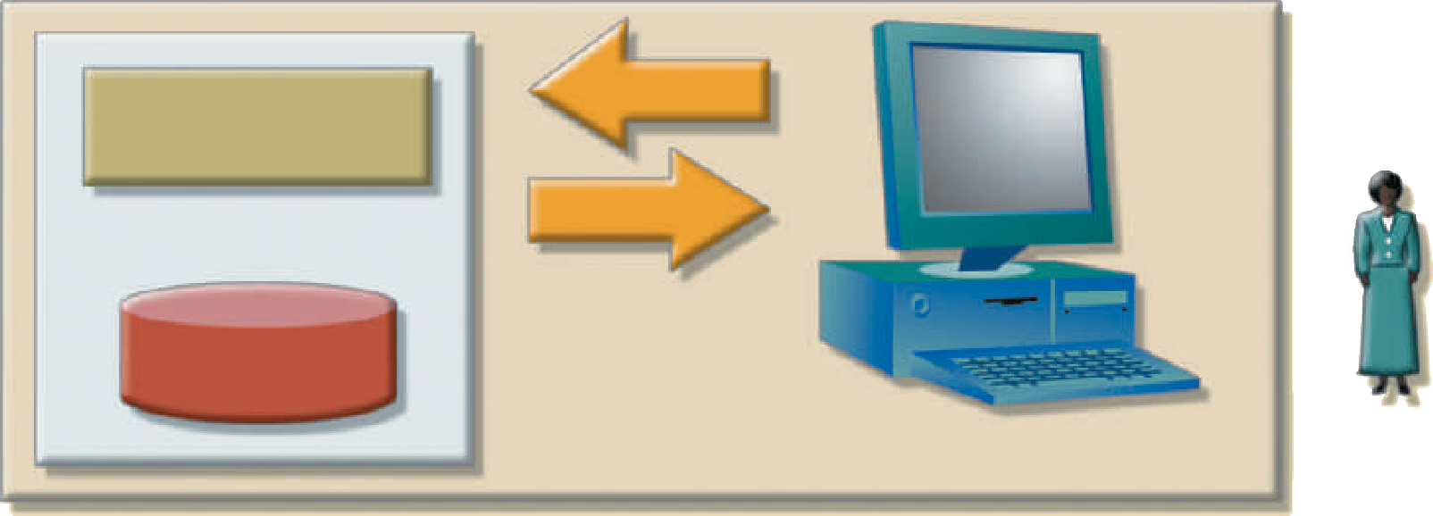
Application issues a data request to the DBMS
da
Reply
Read
Data
End user
DBMS
Request
HÌNH 12.1 HỆ THỐNG QUẢN LÝ CƠ SỞ DỮ LIỆU TẬP TRUNG

Hai thập kỷ qua đã tạo ra một loạt những thay đổi quan trọng về xã hội và công nghệ ảnh hưởng đến bản chất của hệ thống và dữ liệu chúng sử dụng:
- Hoạt động kinh doanh trở nên toàn cầu; với sự thay đổi này, sự cạnh tranh đã mở rộng từ cửa hàng ở góc bên cạnh đến cửa hàng trực tuyến trên không gian mạng.
- Nhu cầu khách hàng và nhu cầu thị trường ưa chuộng phong cách giao dịch theo yêu cầu, chủ yếu dựa trên các dịch vụ trên nền tảng web.
- Những thay đổi nhanh chóng về xã hội và công nghệ được thúc đẩy bởi các thiết bị di động thông minh, chi phí thấp đã làm tăng nhu cầu về các mạng phức tạp và nhanh chóng để kết nối chúng. Kết quả là, các tập đoàn ngày càng áp dụng các công nghệ mạng tiên tiến làm nền tảng cho các giải pháp máy tính hóa của họ. Xem Chương 15, Kết nối cơ sở dữ liệu và công nghệ web để thảo luận về các dịch vụ dựa trên đám mây.
- Lĩnh vực dữ liệu đang hội tụ trong thế giới kỹ thuật số thường xuyên hơn. Do đó, các ứng dụng phải quản lý nhiều loại dữ liệu, chẳng hạn như giọng nói, video, nhạc và hình ảnh. Dữ liệu như vậy có xu hướng được phân bổ theo địa lý và được truy cập từ xa từ nhiều địa điểm khác nhau thông qua các thiết bị di động nhận biết vị trí.
- Sự ra đời của phương tiện truyền thông xã hội như một cách để tiếp cận khách hàng mới và mở ra thị trường mới đã thúc đẩy nhu cầu lưu trữ lượng lớn dữ liệu kỹ thuật số và tạo ra một cuộc cách mạng trong cách quản lý và khai thác dữ liệu để lấy kiến thức. Các doanh nghiệp đang tìm kiếm những cách mới để thu được thông tin kinh doanh thông qua việc phân tích kho dữ liệu có cấu trúc và phi cấu trúc khổng lồ.
Những yếu tố này đã tạo ra một môi trường kinh doanh năng động, trong đó các công ty phải phản ứng nhanh chóng trước áp lực cạnh tranh và công nghệ. Khi các đơn vị kinh doanh lớn được cơ cấu lại để hình thành các hoạt động phân tán, phản ứng nhanh và tinh gọn hơn, hai yêu cầu về cơ sở dữ liệu trở nên rõ ràng:
- Truy cập dữ liệu đặc biệt nhanh chóng trở nên quan trọng trong môi trường ra quyết định phản ứng nhanh.
- Truy cập dữ liệu phân tán là cần thiết để hỗ trợ các đơn vị kinh doanh phân tán về mặt địa lý.
Trong những năm gần đây, những yếu tố này càng trở nên cố thủ hơn. Tuy nhiên, cách giải quyết chúng bị ảnh hưởng mạnh mẽ bởi các yếu tố sau:
- Sự chấp nhận ngày càng tăng của Internet như một nền tảng để truy cập và phân phối dữ liệu. Web thực sự là kho lưu trữ dữ liệu được phân phối.
- Cuộc cách mạng không dây di động. Việc sử dụng rộng rãi các thiết bị kỹ thuật số không dây di động bao gồm điện thoại thông minh và máy tính bảng. Những thiết bị này đã tạo ra nhu cầu cao về truy cập dữ liệu. Họ truy cập dữ liệu từ các vị trí phân tán về mặt địa lý và yêu cầu trao đổi dữ liệu đa dạng ở nhiều định dạng, chẳng hạn như dữ liệu, giọng nói, video, âm nhạc và hình ảnh. Mặc dù việc truy cập dữ liệu phân tán không nhất thiết có nghĩa là cơ sở dữ liệu phân tán, nhưng các yêu cầu về hiệu suất và khả năng chịu lỗi thường dẫn đến việc sử dụng các kỹ thuật sao chép dữ liệu tương tự như các kỹ thuật trong cơ sở dữ liệu phân tán.
- Sự tăng trưởng nhanh chóng của các công ty sử dụng “ứng dụng như một dịch vụ”. Loại dịch vụ mới này cung cấp các ứng dụng từ xa cho các công ty muốn thuê ngoài việc phát triển, bảo trì và vận hành ứng dụng của họ. Dữ liệu của công ty thường được lưu trữ trên các máy chủ trung tâm và không nhất thiết phải được phân phối. Cũng giống như truy cập dữ liệu di động, loại dịch vụ này có thể không yêu cầu chức năng dữ liệu được phân phối đầy đủ; tuy nhiên, các yếu tố khác như hiệu suất và khả năng chịu lỗi thường yêu cầu sử dụng các kỹ thuật sao chép dữ liệu tương tự như các kỹ thuật trong cơ sở dữ liệu phân tán.
- Sự tập trung ngày càng tăng vào hoạt động kinh doanh thông minh trên thiết bị di động. Ngày càng có nhiều công ty áp dụng công nghệ di động vào kế hoạch kinh doanh của họ. Khi các công ty sử dụng mạng xã hội để đến gần hơn với khách hàng, nhu cầu ra quyết định tại chỗ sẽ tăng lên. Mặc dù kho dữ liệu thường không phải là cơ sở dữ liệu phân tán nhưng nó dựa vào các kỹ thuật như sao chép dữ liệu và truy vấn phân tán để tạo điều kiện thuận lợi cho việc trích xuất và tích hợp dữ liệu. (Bạn sẽ tìm hiểu thêm về chủ đề này trong Chương 13, Kinh doanh thông minh và Kho dữ liệu.)
- Nhấn mạnh vào phân tích Dữ liệu lớn. Kỷ nguyên của truyền thông di động đã làm sáng tỏ một lượng lớn dữ liệu từ nhiều nguồn và nhiều loại. Khách hàng ngày nay có ảnh hưởng đáng kể đến thói quen chi tiêu của cộng đồng và các tổ chức đang đầu tư vào các cách thu thập dữ liệu đó để “khám phá” những cách mới nhằm tiếp cận khách hàng một cách hiệu quả và năng suất.
Tại thời điểm này, tác động lâu dài của Internet và cuộc cách mạng di động đối với việc quản lý và thiết kế cơ sở dữ liệu phân tán mới bắt đầu được cảm nhận. Có lẽ sự thành công của Internet và công nghệ di động sẽ thúc đẩy việc sử dụng cơ sở dữ liệu phân tán khi băng thông trở thành nút cổ chai ít rắc rối hơn. Có lẽ việc giải quyết các vấn đề về băng thông sẽ chỉ xác nhận tiêu chuẩn cơ sở dữ liệu tập trung. Trong bất kỳ trường hợp nào, Các khái niệm và thành phần cơ sở dữ liệu phân tán có thể sẽ tìm được chỗ đứng trong việc phát triển cơ sở dữ liệu trong tương lai, đặc biệt dành cho các ứng dụng di động và nhận biết vị trí chuyên dụng.
Cơ sở dữ liệu phân tán đặc biệt được ưa chuộng vì việc quản lý cơ sở dữ liệu tập trung gặp phải các vấn đề như:
- Suy giảm hiệu suất do số địa điểm từ xa ngày càng tăng trên khoảng cách lớn hơn.
- Chi phí cao liên quan đến việc duy trì và vận hành các hệ thống cơ sở dữ liệu trung tâm (máy tính lớn) lớn và cơ sở hạ tầng vật lý.
- Các vấn đề về độ tin cậy được tạo ra do sự phụ thuộc vào một trang web trung tâm (hội chứng lỗi điểm duy nhất) và nhu cầu sao chép dữ liệu.
- Các vấn đề về khả năng mở rộng liên quan đến các giới hạn vật lý áp đặt được áp đặt bởi một vị trí duy nhất, chẳng hạn như không gian vật lý, điều hòa nhiệt độ và mức tiêu thụ điện năng.
- Tính cứng nhắc của tổ chức do cơ sở dữ liệu áp đặt, có nghĩa là nó có thể không hỗ trợ tính linh hoạt và linh hoạt mà các tổ chức toàn cầu hiện đại yêu cầu.
Môi trường kinh doanh năng động và những thiếu sót của cơ sở dữ liệu tập trung đã tạo ra nhu cầu về các ứng dụng dựa trên việc truy cập dữ liệu từ các nguồn khác nhau tại nhiều địa điểm. Môi trường cơ sở dữ liệu nhiều nguồn/nhiều vị trí như vậy là được quản lý tốt nhất bởi DDBMS.

12.2. Ưu điểm web và nhược điểm của DDBMS
Hệ thống quản lý cơ sở dữ liệu phân tán mang lại một số lợi thế so với các hệ thống truyền thống. Đồng thời, họ phải chịu một số vấn đề. Bảng 12.1 tóm tắt những ưu điểm và nhược điểm liên quan đến DDBMS.
Cơ sở dữ liệu phân tán đang được sử dụng thành công trong nhiều nền tảng web như Google và Amazon, nhưng chúng vẫn còn một chặng đường dài trước khi mang lại sự linh hoạt và sức mạnh hoàn toàn mà chúng sở hữu về mặt lý thuyết.
Phần còn lại của chương này tìm hiểu các thành phần và khái niệm cơ bản của cơ sở dữ liệu phân tán. Bởi vì cơ sở dữ liệu phân tán thường dựa trên mô hình cơ sở dữ liệu quan hệ nên thuật ngữ quan hệ được sử dụng để giải thích các khái niệm và thành phần cơ bản. Mặc dù một số cơ sở dữ liệu phân tán được sử dụng rộng rãi nhất là một phần của phong trào NoSQL (xem Chương 2, Mô hình dữ liệu), các khái niệm cơ bản và nguyên tắc cơ bản của dữ liệu phân tán vẫn được áp dụng cho chúng.
BẢNG 12.1 ƯU VÀ NHƯỢC ĐIỂM CỦA DDBMS
ƯU ĐIỂM | NHƯỢC ĐIỂM
Dữ liệu được đặt gần trang web có nhu cầu lớn nhất. Dữ liệu trong một hệ thống cơ sở dữ liệu phân tán được phân tán để phù hợp với yêu cầu nghiệp vụ. | Sự phức tạp của quản lý và kiểm soát. Các ứng dụng phải nhận ra vị trí dữ liệu và chúng phải có khả năng kết hợp dữ liệu từ các trang web khác nhau. Người quản trị cơ sở dữ liệu phải có khả năng phối hợp các hoạt động của cơ sở dữ liệu để ngăn chặn sự xuống cấp cơ sở dữ liệu do sự bất thường của dữ liệu.
Truy cập dữ liệu nhanh hơn. Người dùng cuối thường chỉ làm việc với tập hợp con dữ liệu được lưu trữ gần nhất. | Khó khăn về công nghệ. Tính toàn vẹn dữ liệu, quản lý giao dịch, kiểm soát đồng thời, bảo mật, sao lưu, khôi phục và tối ưu hóa truy vấn đều phải được giải quyết và giải quyết.
Xử lý dữ liệu nhanh hơn. Một hệ thống cơ sở dữ liệu phân tán phân tán khối lượng công việc của hệ thống bằng cách xử lý dữ liệu tại một số trang web. | Bảo mật. Xác suất mất hiệu lực bảo mật tăng lên khi dữ liệu được đặt tại nhiều trang web. Trách nhiệm quản lý dữ liệu sẽ được chia sẻ bởi những người khác nhau tại một số trang web.
Tạo điều kiện tăng trưởng. Các trang web mới có thể được thêm vào mạng mà không ảnh hưởng đến hoạt động của các trang web khác. | Thiếu tiêu chuẩn. Không có giao thức truyền thông tiêu chuẩn ở cấp cơ sở dữ liệu. Ví dụ: các nhà cung cấp cơ sở dữ liệu khác nhau sử dụng các kỹ thuật khác nhau và thường không tương thích để quản lý việc phân phối dữ liệu và xử lý trong môi trường DDBMS.
Cải thiện thông tin liên lạc. Bởi vì các trang web địa phương nhỏ hơn và nằm gần khách hàng hơn, các trang web địa phương thúc đẩy giao tiếp tốt hơn giữa các phòng ban và giữa khách hàng và nhân viên công ty. | Tăng yêu cầu về lưu trữ và cơ sở hạ tầng. Nhiều bản sao dữ liệu được yêu cầu tại các trang web khác nhau, do đó yêu cầu thêm không gian lưu trữ.
Giảm chi phí vận hành. Việc thêm các nút vào mạng sẽ tiết kiệm chi phí hơn là cập nhật hệ thống máy tính lớn. Công việc phát triển được thực hiện rẻ hơn và nhanh chóng trên PC và máy tính xách tay giá rẻ hơn so với máy tính lớn. | Tăng chi phí đào tạo. Chi phí đào tạo thường cao hơn trong một mô hình phân tán so với mô hình tập trung, đôi khi thậm chí đến mức bù đắp tiết kiệm hoạt động và phần cứng.
Giao diện thân thiện với người dùng. Các thiết bị khách thường được trang bị giao diện người dùng đồ họa (GUI) dễ sử dụng. GUI đơn giản hóa việc đào tạo và sử dụng cho người dùng cuối. | Chi phí cao hơn. Cơ sở dữ liệu phân tán yêu cầu cơ sở hạ tầng được nhân rộng để hoạt động, chẳng hạn như vị trí thực tế, môi trường, nhân sự, phần mềm và giấy phép.
Ít nguy cơ lỗi một điểm. Khi một trong các máy tính bị lỗi, khối lượng công việc sẽ được các máy trạm khác chọn. Dữ liệu cũng được phân phối tại nhiều trang web.
Bộ xử lý độc lập. Người dùng cuối có thể truy cập bất kỳ bản sao dữ liệu nào có sẵn và yêu cầu của người dùng cuối được xử lý bởi bất kỳ bộ xử lý nào tại vị trí dữ liệu.
Distributed processing
Chia sẻ quá trình xử lý logic của cơ sở dữ liệu qua hai hoặc nhiều trang web được kết nối bằng mạng.
distributed database
Cơ sở dữ liệu có liên quan về mặt logic được lưu trữ ở hai hoặc nhiều trang web độc lập về mặt vật lý.
database fragment
Một tập hợp con của cơ sở dữ liệu phân tán. Mặc dù các đoạn có thể được lưu trữ tại các trang web khác nhau trong mạng máy tính, nhưng tập hợp tất cả các đoạn được xử lý như một cơ sở dữ liệu duy nhất. Xem thêm phân đoạn ngang và phân đoạn dọc.

12.3. Cơ sở dữ liệu phân tán và xử lý phân tán
Trong xử lý phân tán - distributed processing , xử lý logic của cơ sở dữ liệu được chia sẻ giữa hai hoặc nhiều trang web độc lập về mặt vật lý được kết nối qua mạng. Ví dụ: việc nhập/xuất dữ liệu, lựa chọn dữ liệu và xác thực dữ liệu có thể được thực hiện trên một máy tính và một báo cáo dựa trên dữ liệu đó có thể được tạo trên một máy tính khác.
Một môi trường xử lý phân tán cơ bản được minh họa trong Hình 12.2, cho thấy một hệ thống xử lý phân tán chia sẻ các công việc xử lý cơ sở dữ liệu giữa ba trang web được kết nối thông qua mạng truyền thông. Mặc dù cơ sở dữ liệu chỉ nằm ở một trang web (Miami), nhưng mỗi trang web đều có thể truy cập dữ liệu và cập nhật cơ sở dữ liệu. Cơ sở dữ liệu được đặt trên Máy tính A, một máy tính mạng được gọi là máy chủ cơ sở dữ liệu. Mặt khác, cơ sở dữ liệu phân tán - distributed database lưu trữ cơ sở dữ liệu có liên quan về mặt logic trên hai hoặc nhiều trang web độc lập về mặt vật lý. Các trang web được kết nối thông qua mạng máy tính. Ngược lại, hệ thống xử lý phân tán chỉ sử dụng cơ sở dữ liệu một trang web nhưng chia sẻ công việc xử lý giữa một số trang web. Trong hệ thống cơ sở dữ liệu phân tán, cơ sở dữ liệu bao gồm một số phần được gọi là các đoạn cơ sở dữ liệu - database fragment. Các đoạn cơ sở dữ liệu được đặt ở các vị trí khác nhau và có thể được sao chép giữa các vị trí khác nhau. Lần lượt, mỗi đoạn cơ sở dữ liệu được quản lý bởi quy trình cơ sở dữ liệu cục bộ của nó. Một ví dụ về môi trường cơ sở dữ liệu phân tán được thể hiện trong Hình 12.3.
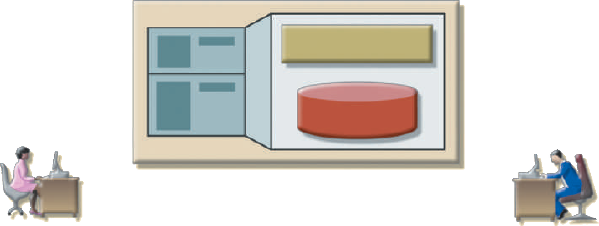
Computer A
Site 1 Miami user Joe
DBMS
Site 2
New York user Donna Computer B
e
Site 3 Atlanta user Victor
Computer C
Communications network
Update payroll data
Database records are processed in different locations
Generate payroll report
HÌNH 12.2 MÔI TRƯỜNG XỬ LÝ PHÂN TÁN
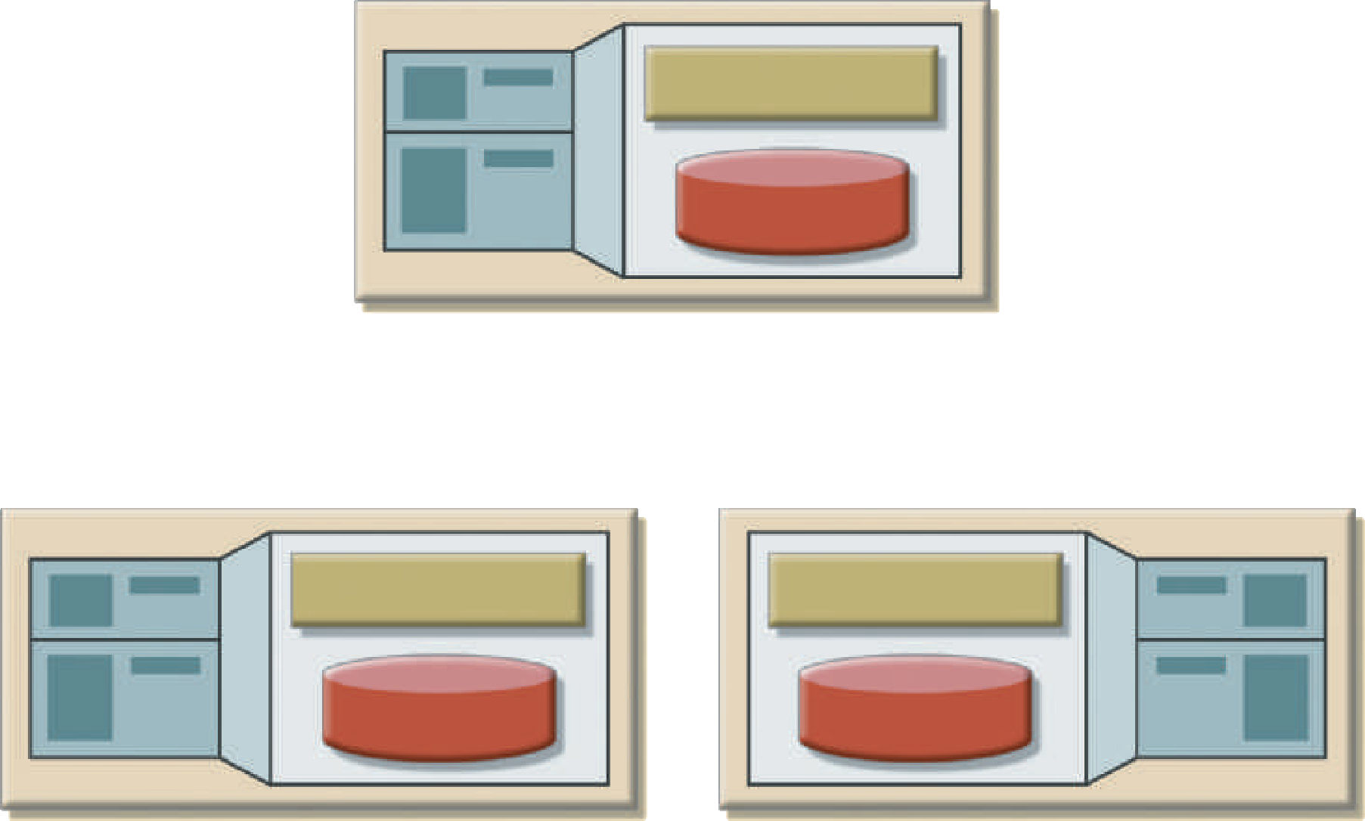
Computer A
DBMS
Site 1 Miami user Alan
E1
Computer B
Computer C
DBMS DBMS
E2
E3
Site 2
New York user Betty
Site 3
Atlanta user Hernando
HÌNH 12.3 MÔI TRƯỜNG CƠ SỞ DỮ LIỆU PHÂN TÁN
Communications network
DBMS DBMS
Cơ sở dữ liệu trong Hình 12.3 được chia thành ba đoạn cơ sở dữ liệu (E1, E2 và E3) nằm ở các vị trí khác nhau. Các máy tính được kết nối thông qua một hệ thống mạng. Trong cơ sở dữ liệu phân tán đầy đủ, người dùng Alan, Betty và Hernando không cần biết tên hoặc vị trí của từng đoạn cơ sở dữ liệu để truy cập cơ sở dữ liệu. Ngoài ra, người dùng có thể ở các trang web khác ngoài Miami, New York hoặc Atlanta và vẫn có thể truy cập cơ sở dữ liệu dưới dạng một đơn vị logic duy nhất.
Khi bạn xem xét Hình 12.2 và 12.3, hãy ghi nhớ những điểm sau sau:
- Xử lý phân tán không yêu cầu cơ sở dữ liệu phân tán, nhưng cơ sở dữ liệu phân tán yêu cầu xử lý phân tán. (Mỗi đoạn cơ sở dữ liệu được quản lý bởi quy trình cơ sở dữ liệu cục bộ của chính nó.)
- Xử lý phân tán có thể dựa trên một cơ sở dữ liệu duy nhất nằm trên một máy tính. Để việc quản lý dữ liệu phân tán diễn ra, các bản sao hoặc các phần của chức năng xử lý cơ sở dữ liệu phải được phân phối đến tất cả các trang web lưu trữ dữ liệu.
- Cả cơ sở dữ liệu phân tán và xử lý phân tán đều yêu cầu một mạng gồm các thành phần được kết nối với nhau.

12.4. Đặc điểm của hệ thống quản lý cơ sở dữ liệu phân tán
DDBMS quản lý việc lưu trữ và xử lý dữ liệu liên quan đến logic trên các hệ thống máy tính được kết nối với nhau, trong đó cả dữ liệu và chức năng xử lý đều được phân phối giữa một số trang web. Một DBMS phải có ít nhất các chức năng sau để được phân loại là phân tán:
- Giao diện ứng dụng để tương tác với người dùng cuối, chương trình ứng dụng và các DBMS khác trong cơ sở dữ liệu phân tán
- Xác thực để phân tích các yêu cầu dữ liệu về tính chính xác của cú pháp
- Chuyển đổi để phân tách các yêu cầu phức tạp thành các thành phần yêu cầu dữ liệu nguyên tử
- Tối ưu hóa truy vấn để tìm ra chiến lược truy cập tốt nhất (truy vấn phải truy cập những đoạn cơ sở dữ liệu nào và các cập nhật dữ liệu, nếu có, phải được đồng bộ hóa như thế nào?)
- Ánh xạ để xác định vị trí dữ liệu của các đoạn cục bộ và từ xa
- Giao diện I/O để đọc hoặc ghi dữ liệu từ hoặc tới bộ nhớ cục bộ cố định
- Định dạng để chuẩn bị dữ liệu trình bày cho người dùng cuối hoặc chương trình ứng dụng
- Bảo mật để cung cấp quyền riêng tư dữ liệu ở cả cơ sở dữ liệu cục bộ và từ xa
- Sao lưu và phục hồi để đảm bảo tính sẵn sàng và khả năng phục hồi của cơ sở dữ liệu trong trường hợp có lỗi
- Tính năng quản trị DB dành cho người quản trị cơ sở dữ liệu
- Kiểm soát đồng thời để quản lý truy cập dữ liệu đồng thời và đảm bảo tính nhất quán của dữ liệu trên các đoạn cơ sở dữ liệu trong DDBMS
- Quản lý giao dịch để đảm bảo dữ liệu chuyển từ trạng thái nhất quán này sang trạng thái nhất quán khác; hoạt động này bao gồm việc đồng bộ hóa các giao dịch cục bộ và từ xa cũng như các giao dịch trên nhiều phân khúc được phân phối
Một hệ thống quản lý cơ sở dữ liệu phân tán đầy đủ phải thực hiện tất cả các chức năng của một DBMS tập trung, như sau:
- Nhận yêu cầu của ứng dụng hoặc người dùng cuối.
- Xác thực, phân tích và phân tách yêu cầu. Yêu cầu có thể bao gồm các phép toán và logic như sau: Chọn tất cả khách hàng có số dư lớn hơn 1.000 USD. Yêu cầu có thể yêu cầu dữ liệu chỉ từ một bảng duy nhất hoặc có thể yêu cầu quyền truy cập vào một số bảng.
- Ánh xạ các thành phần dữ liệu logic-vật lý của yêu cầu.
- Phân tách yêu cầu thành nhiều thao tác I/O trên đĩa.
- Tìm kiếm, định vị, đọc và xác thực dữ liệu.
- Đảm bảo tính nhất quán, bảo mật và toàn vẹn của cơ sở dữ liệu.
- Xác thực dữ liệu cho các điều kiện, nếu có, được chỉ định bởi yêu cầu.
- Trình bày dữ liệu đã chọn ở định dạng được yêu cầu.
Ngoài ra, một DBMS phân tán phải xử lý tất cả các chức năng cần thiết do việc phân phối và xử lý dữ liệu áp đặt, đồng thời nó phải thực hiện các chức năng bổ sung đó một cách minh bạch cho người dùng cuối. Các tính năng truy cập dữ liệu minh bạch của DDBMS được minh họa trong Hình 12.4.
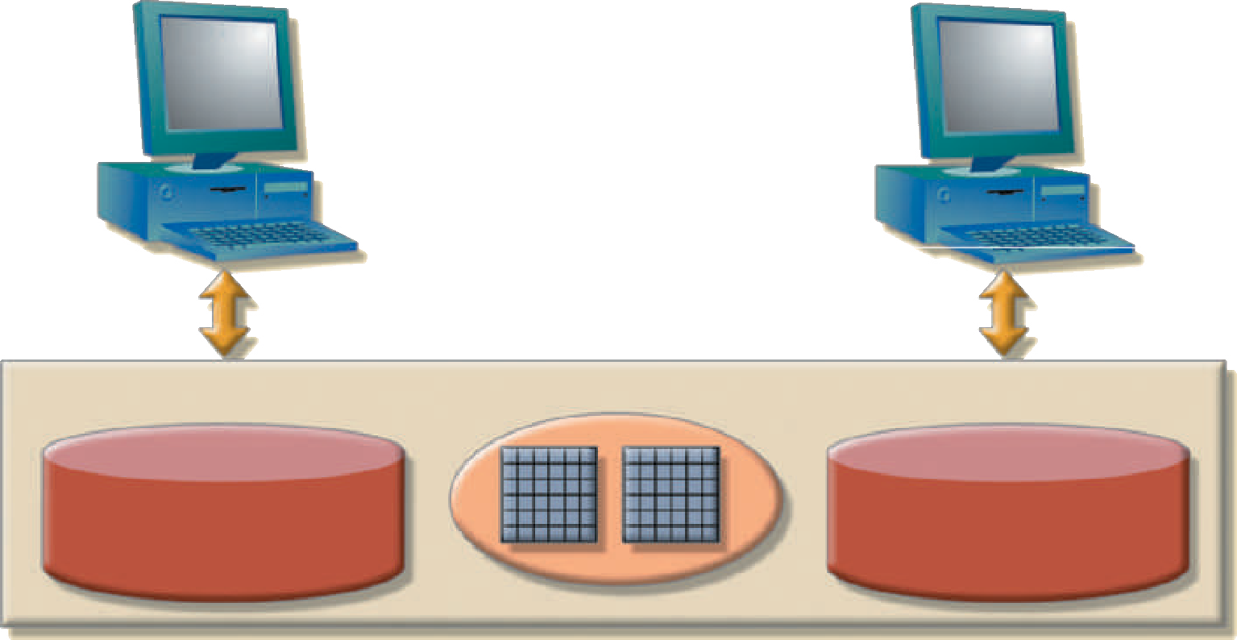
Site 1
Distribute processing
Site2
User Mary
User Tom
Single logical database
Database fagment
A1
Database fagment
A2
HÌNH 12.4 MỘT HỆ THỐNG QUẢN LÝ CƠ SỞ DỮ LIỆU PHÂN TÁN ĐẦY ĐỦ
Communications network
Cơ sở dữ liệu logic đơn trong Hình 12.4 bao gồm hai đoạn cơ sở dữ liệu, A1 và A2, lần lượt được đặt tại Site 1 và 2. Mary có thể truy vấn cơ sở dữ liệu như thể nó là cơ sở dữ liệu cục bộ; Tom cũng vậy. Cả hai người dùng chỉ “nhìn thấy” một cơ sở dữ liệu logic và không cần biết tên của các phân đoạn. Trên thực tế, người dùng cuối thậm chí không cần biết cơ sở dữ liệu được chia thành các đoạn, họ cũng không cần biết các đoạn đó nằm ở đâu.
Để hiểu rõ hơn về các loại kịch bản cơ sở dữ liệu phân tán khác nhau, trước tiên hãy xem xét các thành phần của hệ thống cơ sở dữ liệu phân tán.
Transaction processor (TP)
Trong DDBMS, thành phần phần mềm trên mỗi máy tính yêu cầu dữ liệu. TP chịu trách nhiệm thực hiện và điều phối tất cả các yêu cầu cơ sở dữ liệu do ứng dụng cục bộ truy cập dữ liệu trên bất kỳ DP nào đưa ra. Còn được gọi là trình quản lý giao dịch (TM) hoặc bộ xử lý ứng dụng (AP).
Application Processor (AP) Xem bộ xử lý giao dịch (TP).
Transaction Manager (TM) Xem bộ xử lý giao dịch (TP).
Data Processor (DP) Thành phần phần mềm thường trú lưu trữ và truy xuất dữ liệu thông qua DDBMS. DP chịu trách nhiệm quản lý dữ liệu cục bộ trong máy tính và điều phối việc truy cập vào dữ liệu đó. Còn được gọi là trình quản lý dữ liệu (DM).
Data Processor (DP) Xem bộ xử lý dữ liệu (DP).

12.5. Thành phần của DDBMS
DDBMS phải bao gồm ít nhất các thành phần sau:
- Máy trạm hoặc thiết bị từ xa (trang web hoặc nút) tạo thành hệ thống mạng. Hệ thống cơ sở dữ liệu phân tán phải độc lập với phần cứng hệ thống máy tính.
- Các thành phần phần cứng và phần mềm mạng nằm trong mỗi máy trạm hoặc thiết bị. Các thành phần mạng cho phép tất cả các trang web tương tác và trao đổi dữ liệu. Vì các thành phần - máy tính, hệ điều hành, phần cứng mạng, v.v. - có thể được cung cấp bởi các nhà cung cấp khác nhau nên tốt nhất là đảm bảo rằng các chức năng cơ sở dữ liệu phân tán có thể chạy trên nhiều nền tảng.
- Phương tiện truyền thông mang dữ liệu từ nút này sang nút khác. DDBMS phải độc lập với phương tiện truyền thông; nghĩa là nó phải có khả năng hỗ trợ một số loại phương tiện truyền thông
- Bộ xử lý giao dịch - Transaction Processor (TP) là thành phần phần mềm có trong mỗi máy tính hoặc thiết bị yêu cầu dữ liệu. Bộ xử lý giao dịch nhận và xử lý các yêu cầu dữ liệu cục bộ và từ xa của ứng dụng. TP còn được gọi là bộ xử lý ứng dụng - Application Processor (AP) hoặc trình quản lý giao dịch - Transaction Manager (TM).
- Bộ xử lý dữ liệu - Data Processor (DP) là thành phần phần mềm nằm trên mỗi máy tính hoặc thiết bị lưu trữ và truy xuất dữ liệu tại trang web. DP còn được gọi là trình quản lý dữ liệu - Data Manager (DM). Bộ xử lý dữ liệu thậm chí có thể là một DBMS tập trung.
Hình 12.5 minh họa vị trí của các thành phần và sự tương tác giữa chúng. Việc liên lạc giữa các TP và DP được thực hiện thông qua một bộ quy tắc hoặc giao thức cụ thể được DDBMS sử dụng.
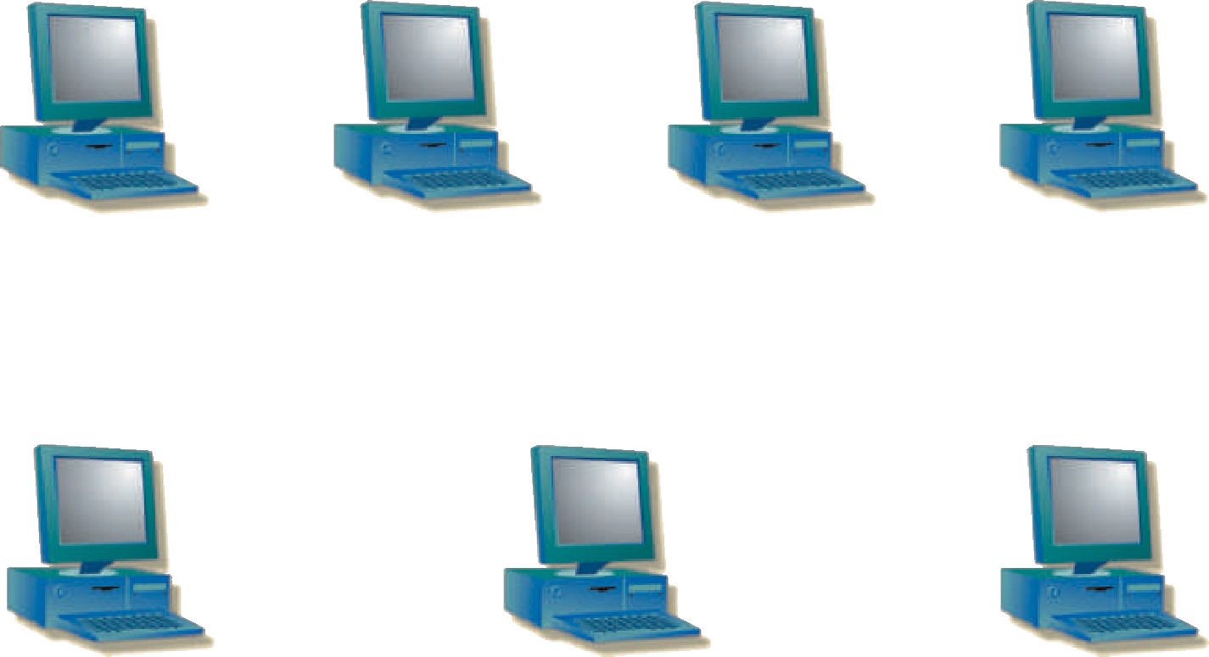
José
Peter
TP
TP
Mary
TP DP
Dedicated data processor
TP DP
TP DP
DP
Amy
Chantal
Dedicated data processor

Lưu ý: Mỗi TP có thể truy cập dữ liệu trên bất kỳ DP nào và mỗi DP xử lý tất cả các yêu cầu dữ liệu cục bộ từ bất kỳ TP nào.

HÌNH 12.5 CÁC THÀNH PHẦN CỦA HỆ THỐNG CƠ SỞ DỮ LIỆU PHÂN TÁN
Communications network

DP

Các giao thức xác định cách hệ thống cơ sở dữ liệu phân tán sẽ:
- Giao diện với mạng để truyền dữ liệu và lệnh giữa DP và TP.
- Đồng bộ hóa tất cả dữ liệu nhận được từ DP (phía TP) và định tuyến dữ liệu được truy xuất đến các TP thích hợp (phía DP).
- Đảm bảo các chức năng cơ sở dữ liệu chung trong hệ thống phân tán. Các chức năng này bao gồm bảo mật dữ liệu, quản lý giao dịch và kiểm soát đồng thời, phân vùng và đồng bộ hóa dữ liệu cũng như sao lưu và phục hồi dữ liệu.
Những DP và TP phải được thêm vào hệ thống một cách minh bạch mà không ảnh hưởng đến hoạt động của hệ thống. Một TP và một DP có thể nằm trên cùng một máy tính, cho phép người dùng cuối truy cập cả dữ liệu cục bộ và dữ liệu từ xa một cách minh bạch. Về lý thuyết, một DP có thể là một DBMS tập trung độc lập với các giao diện phù hợp để hỗ trợ truy cập từ xa từ các DBMS độc lập khác trong mạng.

12.6. Cấp độ phân tán dữ liệu và quy trình
Các hệ thống cơ sở dữ liệu hiện tại có thể được phân loại dựa trên cách hỗ trợ phân tán quy trình và phân tán dữ liệu. Ví dụ: DBMS có thể lưu trữ dữ liệu trong một trang web duy nhất (sử dụng DB tập trung) hoặc trong nhiều trang web (sử dụng DB phân tán) và nó có thể hỗ trợ xử lý dữ liệu tại một hoặc nhiều trang web. Bảng 12.2 sử dụng một ma trận đơn giản để phân loại hệ thống cơ sở dữ liệu theo phân tán dữ liệu và quy trình. Những loại quy trình này sẽ được thảo luận trong các phần tiếp theo.
BẢNG 12.2
HỆ THỐNG CƠ SỞ DỮ LIỆU: CẤP ĐỘ PHÂN TÁN DỮ LIỆU VÀ QUY TRÌNH
ƯU ĐIỂM | DỮ LIỆU MỘT TRANG WEB | DỮ LIỆU NHIỀU TRANG WEB
Quy trình một trang | Máy chủ DBMS | Không áp dụng  (Yêu cầu nhiều quy trình)
Quy trình nhiều trang | File server  Client/server DBMS (LAN DBMS) | Phân tán đầy đủ  Client/server DDBMS

12.6.a. Xử lý một trang web, dữ liệu một trang web
Trong kịch bản xử lý một trang web, dữ liệu một trang web - Single-site Processing, Single-site Data (SPSD), tất cả quá trình xử lý được thực hiện trên một máy chủ duy nhất và tất cả dữ liệu được lưu trữ trên hệ thống đĩa cục bộ của máy chủ.
Single-site Processing, Single-site Data (SPSD)
Một kịch bản trong đó tất cả quá trình xử lý được thực hiện trên một máy chủ duy nhất và tất cả dữ liệu được lưu trữ trên đĩa cục bộ của máy chủ.
Việc xử lý không thể được thực hiện ở phía người dùng cuối của hệ thống. Kịch bản như vậy là điển hình của hầu hết các DBMS máy chủ UNIX/Linux máy tính lớn và tầm trung. DBMS nằm trên máy chủ, được truy cập bởi các thiết bị đầu cuối được kết nối với nó (xem Hình 12.6). Kịch bản này cũng là điển hình của thế hệ cơ sở dữ liệu máy vi tính một người dùng đầu tiên.
Sử dụng Hình 12.6 làm ví dụ, bạn có thể thấy rằng các chức năng của TP và DP được nhúng trong DBMS trên máy tính chủ. DBMS thường chạy trong hệ điều hành đa nhiệm, chia sẻ thời gian, cho phép một số quy trình chạy đồng thời trên một máy chủ truy cập vào một DP. Tất cả việc lưu trữ và xử lý dữ liệu đều được xử lý bởi một máy chủ duy nhất.
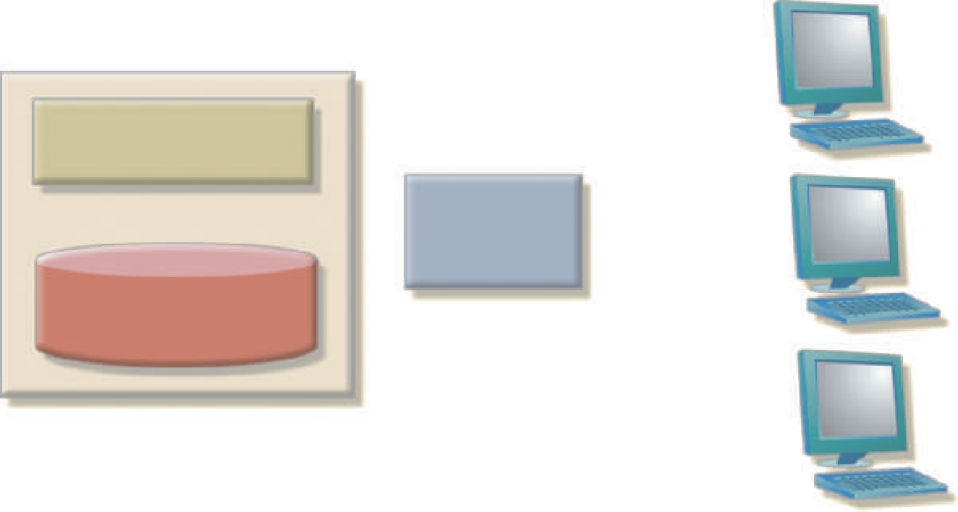
T1
DBMS
Thiết bị đầu cuối câm
Front-end processor
T2
Database
T3
Máy tính chủ

Thiết bị đầu cuối câm từ xa

Giao tiếp qua DSL hoặc đường cáp

FIGURE 12.6 XỬ LÝ MỘT TRANG, DỮ LIỆU MỘT TRANG (CENTRALIZED)

12.6.b. Xử lý nhiều trang web, dữ liệu một trang web
Trong kịch bản xử lý nhiều trang web, dữ liệu một trang web - Multiple-site Processing, Single-site Data (MPSD), nhiều quy trình chạy trên các máy tính khác nhau có chung một kho lưu trữ dữ liệu. Thông thường, kịch bản MPSD yêu cầu máy chủ tệp mạng chạy các ứng dụng thông thường được truy cập qua mạng. Nhiều ứng dụng kế toán nhiều người dùng chạy trên mạng máy tính cá nhân phù hợp với mô tả này (xem Hình 12.7).
Multiple-site Processing, Single-site Data (MPSD)
Một kịch bản trong đó nhiều quy trình chạy trên các máy tính khác nhau chia sẻ một kho lưu trữ dữ liệu.
Khi bạn xem xét Hình 12.7, hãy lưu ý rằng:
- TP trên mỗi máy trạm chỉ đóng vai trò là bộ chuyển hướng để định tuyến tất cả các yêu cầu dữ liệu mạng đến máy chủ tệp.
- Người dùng cuối coi máy chủ tệp chỉ là một đĩa cứng khác. Vì chỉ có đầu vào/đầu ra lưu trữ dữ liệu (I/O) được xử lý bởi máy tính của máy chủ tệp nên MPSD cung cấp.
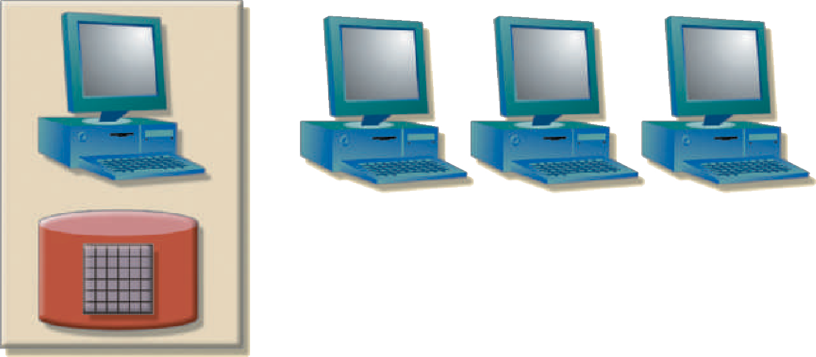
File Server
Site A
Site B
Site C
DP
TP
TP
TP
HÌNH 12.7: XỬ LÝ NHIỀU TRANG WEB, DỮ LIỆU MỘT TRANG WEB
Communications network
- khả năng xử lý phân tán bị hạn chế. Người dùng cuối phải tham chiếu trực tiếp đến máy chủ tệp để truy cập dữ liệu từ xa. Tất cả các hoạt động khóa bản ghi và tệp đều được thực hiện tại vị trí của người dùng cuối.
- Tất cả các chức năng lựa chọn, tìm kiếm và cập nhật dữ liệu đều diễn ra tại máy trạm, do đó yêu cầu toàn bộ tệp phải di chuyển qua mạng để xử lý tại máy trạm. Yêu cầu như vậy làm tăng lưu lượng mạng, làm chậm thời gian phản hồi và tăng chi phí liên lạc.
Sự kém hiệu quả của điều kiện cuối cùng có thể được minh họa dễ dàng. Ví dụ: giả sử rằng máy tính của máy chủ tệp lưu trữ một bảng CUSTOMER chứa 100.000 hàng dữ liệu, 50 trong số đó có số dư lớn hơn 1.000 USD. Giả sử rằng Trang web A đưa ra truy vấn SQL sau:
SELECT *
FROM CUSTOMER
client/server architecture
Một hệ thống phần cứng và phần mềm bao gồm máy khách, máy chủ và phần mềm trung gian. Đặc trưng người sử dụng tài nguyên (máy khách) và người cung cấp tài nguyên (máy chủ).

WHERE CUS_BALANCE > 1000;
Tất cả 100.000 hàng CUSTOMER phải di chuyển qua mạng để được đánh giá tại Trang web A. Một biến thể của cách tiếp cận dữ liệu một trang web, xử lý nhiều trang web được gọi là kiến trúc máy khách/máy chủ - client/server architecture. Client/server architecture tương tự như kiến trúc của máy chủ tệp mạng ngoại trừ việc tất cả quá trình xử lý cơ sở dữ liệu được thực hiện tại trang web máy chủ, do đó làm giảm lưu lượng mạng. Mặc dù cả máy chủ tệp mạng và hệ thống máy khách/máy chủ đều thực hiện xử lý nhiều trang web, quá trình xử lý của hệ thống máy khách/máy chủ được phân phối. Lưu ý rằng cách tiếp cận máy chủ tệp mạng yêu cầu cơ sở dữ liệu phải được đặt tại một trang web duy nhất. Ngược lại, kiến trúc client/server có khả năng hỗ trợ dữ liệu ở nhiều trang web.
multiple-site processing, multiple-site data (MPMD)
Một kịch bản mô tả một hệ thống quản lý cơ sở dữ liệu phân tán đầy đủ có hỗ trợ cho nhiều bộ xử lý dữ liệu và bộ xử lý giao dịch tại nhiều trang.
heterogeneous DDBMS
Một hệ thống chỉ tích hợp một loại hệ thống quản lý cơ sở dữ liệu tập trung qua mạng.
heterogeneous DDBMS
Một hệ thống tích hợp các loại hệ thống quản lý cơ sở dữ liệu tập trung khác nhau qua một mạng.
fully heterogeneous distributed database system (fully heterogeneous DDBMS)
Một hệ thống tích hợp các loại hệ thống quản lý cơ sở dữ liệu khác nhau (phân cấp, mạng và quan hệ) qua mạng. Nó hỗ trợ các hệ thống quản lý cơ sở dữ liệu khác nhau, thậm chí có thể hỗ trợ các mô hình dữ liệu khác nhau chạy trên các hệ thống máy tính khác nhau

12.6.c. Xử lý nhiều trang web, dữ liệu nhiều trang web
Kịch bản xử lý nhiều trang web, dữ liệu nhiều trang web - multiple-site processing, multiple-site data (MPMD) mô tả một DBMS được phân phối đầy đủ với sự hỗ trợ cho nhiều bộ xử lý dữ liệu và bộ xử lý giao dịch tại nhiều trang web. Tùy thuộc vào mức độ hỗ trợ cho các loại cơ sở dữ liệu khác nhau, DDBMS được phân loại là đồng nhất hoặc không đồng nhất.
Các DDBMS đồng nhất - heterogeneous DDBMS tích hợp nhiều phiên bản của cùng một DBMS trên một mạng - ví dụ: nhiều phiên bản của Oracle 11g chạy trên các nền tảng khác nhau. Ngược lại, các DDBMS không đồng - heterogeneous DDBMS nhất tích hợp các loại DBMS khác nhau qua mạng, nhưng tất cả đều hỗ trợ cùng một mô hình dữ liệu. Ví dụ, Bảng 12.3 liệt kê một số hệ thống cơ sở dữ liệu quan hệ có thể được tích hợp trong DDBMS. Một DDBMS hoàn toàn không đồng nhất - fully heterogeneous DDBMS sẽ hỗ trợ các DBMS khác nhau, mỗi DBMS hỗ trợ một mô hình dữ liệu khác nhau, chạy trên các hệ thống máy tính khác nhau.
BẢNG 12.3
HỆ THỐNG CƠ SỞ DỮ LIỆU: MỨC ĐỘ PHÂN PHỐI TÁN DỮ LIỆU VÀ QUY TRÌNH
Nền tảng | DBMS | Hệ điều hành | Giao thức truyền thông mạng
IBM 3090 | DB2 | MVS | APPC LU 6.2
IBM AS/400 | SQL/400 | OS/400 | 3270
RISC computer | Informix | UNIX | TCP/IP
Intel Xeon CPU | Oracle | Windows Server | TCP/IP

Việc triển khai cơ sở dữ liệu phân tán được hiểu rõ hơn là một lớp trừu tượng bên trên DBMS. Lớp trừu tượng này cung cấp chức năng bổ sung cho phép hỗ trợ các tính năng cơ sở dữ liệu phân tán, bao gồm liên kết dữ liệu đơn giản, sao chép, phân đoạn dữ liệu nâng cao, đồng bộ hóa và tích hợp. Trên thực tế, hầu hết các nhà cung cấp cơ sở dữ liệu đều cung cấp mức độ phân đoạn, sao chép và tích hợp dữ liệu ngày càng tăng. Do đó, sự hỗ trợ cho cơ sở dữ liệu phân tán có thể được hiểu rõ hơn dưới dạng phổ liên tục đi từ quản lý dữ liệu phân tán đồng nhất đến không đồng nhất hoàn toàn. Do đó, tại bất kỳ điểm nào trên phổ này, DDBMS đều phải tuân theo một số hạn chế nhất định. Ví dụ:
- Quyền truy cập từ xa được cung cấp trên cơ sở chỉ đọc và không hỗ trợ đặc quyền ghi.
- Các hạn chế được đặt ra đối với số lượng bảng từ xa có thể được truy cập trong một giao dịch.
- Các hạn chế được đặt trên số lượng cơ sở dữ liệu riêng biệt có thể được truy cập.
- Các hạn chế được đặt trên mô hình cơ sở dữ liệu có thể được truy cập. Do đó, quyền truy cập có thể được cung cấp cho cơ sở dữ liệu quan hệ nhưng không được cung cấp cho cơ sở dữ liệu mạng hoặc phân cấp.
Danh sách hạn chế trước đây không có nghĩa là đầy đủ. Công nghệ DDBMS tiếp tục thay đổi nhanh chóng và các tính năng mới được bổ sung thường xuyên. Việc quản lý dữ liệu tại nhiều trang web dẫn đến một số vấn đề cần được giải quyết và hiểu rõ. Phần tiếp theo xem xét một số tính năng chính của hệ thống quản lý cơ sở dữ liệu phân tán.

12.7. Tính minh bạch cơ sở dữ liệu phân tán
Distribution transparency
Một tính năng DDBMS cho phép cơ sở dữ liệu phân tán trông giống như một cơ sở dữ liệu logic duy nhất đối với người dùng cuối.
Một hệ thống cơ sở dữ liệu phân tán phải cung cấp một số tính năng minh bạch mong muốn giúp ẩn đi tất cả sự phức tạp của hệ thống đối với người dùng cuối. Nói cách khác, người dùng cuối phải có ý thức làm việc với DBMS tập trung. Vì lý do này, các tính năng minh bạch DDBMS mong muốn tối thiểu là:
- Tính minh bạch phân tán - Distribution transparency cho phép cơ sở dữ liệu phân tán được xử lý như một cơ sở dữ liệu logic duy nhất. Nếu DDBMS thể hiện tính minh bạch trong phân tán thì người dùng không cần biết:
- Dữ liệu được phân vùng - có nghĩa là các hàng và cột của bảng được chia theo chiều dọc hoặc chiều ngang và được lưu trữ giữa nhiều trang web.
- Dữ liệu được phân tán về mặt địa lý giữa nhiều trang web.
- Dữ liệu được sao chép giữa nhiều trang web.
- Tính minh bạch của giao dịch - Transaction transparency cho phép giao dịch cập nhật dữ liệu tại nhiều trang web mạng. Tính minh bạch của giao dịch đảm bảo rằng giao dịch sẽ được hoàn thành hoặc bị hủy bỏ hoàn toàn, do đó duy trì tính toàn vẹn của cơ sở dữ liệu.
Transaction transparency
Một thuộc tính DDBMS đảm bảo các giao dịch cơ sở dữ liệu sẽ duy trì tính toàn vẹn và nhất quán của cơ sở dữ liệu phân tán và giao dịch sẽ chỉ được hoàn thành khi tất cả các trang cơ sở dữ liệu liên quan hoàn thành phần giao dịch của chúng.
Failure transparency
Một tính năng cho phép DDBMS hoạt động liên tục, ngay cả khi nút mạng bị lỗi.
Performance transparency
Một tính năng DDBMS cho phép hệ thống hoạt động như thể nó là một DBMS tập trung.
Heterogeneity transparency
Một tính năng cho phép một hệ thống tích hợp một số DBMS tập trung vào một DDBMS logic

- Tính minh bạch khi xảy ra sự cố - Failure transparency đảm bảo rằng hệ thống sẽ tiếp tục hoạt động trong trường hợp có nút hoặc mạng bị lỗi. Các chức năng bị mất do lỗi sẽ được một nút mạng khác tiếp tục. Đây là một tính năng rất quan trọng, đặc biệt là trong các tổ chức dựa vào sự hiện diện của web làm xương sống để duy trì niềm tin vào hoạt động kinh doanh của họ.
- Tính minh bạch về hiệu suất - Performance transparency cho phép hệ thống hoạt động như thể nó là một DBMS tập trung. Hệ thống sẽ không bị suy giảm hiệu suất do sử dụng trên mạng hoặc do sự khác biệt về nền tảng của mạng. Tính minh bạch về hiệu suất cũng đảm bảo rằng hệ thống sẽ tìm ra con đường hiệu quả nhất để truy cập dữ liệu từ xa. Hệ thống phải có khả năng “mở rộng quy mô” một cách minh bạch hoặc tăng công suất hiệu suất bằng cách thêm nhiều nút giao dịch hoặc xử lý dữ liệu mà không ảnh hưởng đến hiệu suất chung của hệ thống.
- Tính minh bạch không đồng nhất - Heterogeneity transparency cho phép tích hợp một số DBMS cục bộ khác nhau (quan hệ, mạng và phân cấp) theo một lược đồ chung hoặc toàn cục. DDBMS chịu trách nhiệm dịch các yêu cầu dữ liệu từ lược đồ chung sang lược đồ DBMS cục bộ.
Các phần sau đây thảo luận chi tiết hơn về từng tính năng minh bạch này.

12.8. Tính minh bạch phân tán
Tính minh bạch phân tán cho phép quản lý cơ sở dữ liệu phân tán về mặt vật lý như thể đó là cơ sở dữ liệu tập trung. Mức độ minh bạch được DDBMS hỗ trợ khác nhau tùy theo hệ thống. Ba cấp độ minh bạch phân phối được công nhận:
- Tính minh bạch về phân đoạn - Fragmentation transparency là mức độ minh bạch phân tán cao nhất. Người dùng cuối hoặc lập trình viên không cần biết cơ sở dữ liệu đã được phân vùng. Do đó, cả tên phân đoạn lẫn vị trí phân đoạn đều không được chỉ định trước khi truy cập dữ liệu.
Fragmentation transparency
Một tính năng DDBMS cho phép hệ thống xử lý cơ sở dữ liệu phân tán dưới dạng một cơ sở dữ liệu duy nhất mặc dù nó được chia thành hai hoặc nhiều đoạn.
Location transparency
Một thuộc tính của DDBMS trong đó việc truy cập cơ sở dữ liệu yêu cầu người dùng chỉ biết tên của các phân đoạn cơ sở dữ liệu. (Không cần biết vị trí các đoạn.)
Local mapping transparency
Thuộc tính của DDBMS trong đó quyền truy cập cơ sở dữ liệu yêu cầu người dùng biết cả tên và vị trí của các đoạn.

- Tính minh bạch về vị trí - Location transparency tồn tại khi người dùng cuối hoặc lập trình viên phải chỉ định tên phân đoạn cơ sở dữ liệu nhưng không cần chỉ định vị trí của các phân đoạn đó.
- Tính minh bạch của ánh xạ cục bộ - Local mapping transparency tồn tại khi người dùng cuối hoặc lập trình viên phải chỉ định cả tên phân đoạn và vị trí của chúng.

Các đặc điểm minh bạch được tóm tắt trong Bảng 12.4.
BẢNG 12.4
TÓM TẮT CÁC TÍNH NĂNG MINH BẠCH
NẾU TUYÊN BỐ SQL YÊU CẦU:
Tên đoạn? | Tên vị trí? | Sau đó, Hỗ trợ DBMS | Mức độ minh bạch phân tán
Có | Có | Tính minh bạch ánh xạ cục bộ | Thấp
Có | Có | Minh bạch vị trí | Trung bình
Không | Không | Minh bạch trong phân mảng | Cao


Chú ý
Khi bạn xem xét Bảng 12.4, hãy lưu ý rằng không có tham chiếu nào đến tình huống trong đó tên phân đoạn là “Không” và tên vị trí là “Có”. Lý do rất đơn giản: bạn không thể có tên vị trí không tham chiếu được đoạn hiện có. Nếu bạn không cần chỉ định tên phân đoạn thì vị trí của nó rõ ràng là không liên quan.

Để minh họa việc sử dụng các mức minh bạch khác nhau, giả sử bạn có một bảng EMPLOYEE chứa các thuộc tính EMP_NAME, EMP_DOB, EMP_ADDRESS, EMP_ DEPARTMENT và EMP_SALARY. Dữ liệu EMPLOYEE được phân bổ ở ba địa điểm khác nhau: New York, Atlanta và Miami. Bảng được chia theo vị trí; nghĩa là, dữ liệu nhân viên ở New York được lưu trữ trong đoạn E1, dữ liệu nhân viên Atlanta được lưu trữ trong đoạn E2 và dữ liệu nhân viên Miami được lưu trữ trong đoạn E3 (xem Hình 12.8).

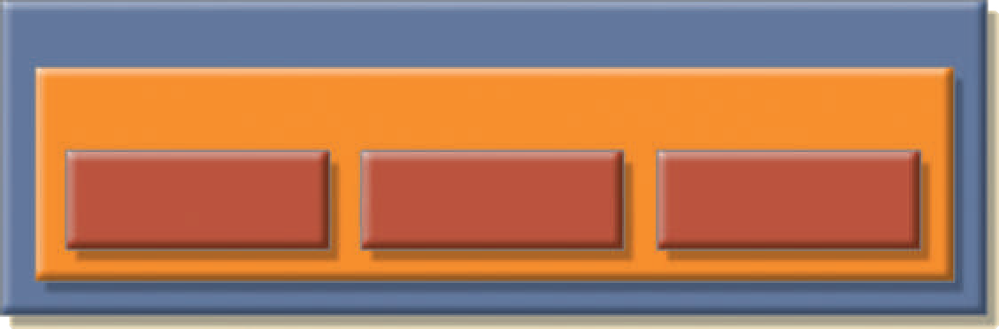
Miami
Atlanta
New York
Location
E3
E2
E1
Fragment
Distributed DBMS

EMPLOYEE table
HÌNH 12.8 VỊ TRÍ CÁC ĐOẠN

Bây giờ giả sử người dùng cuối muốn liệt kê tất cả nhân viên sinh trước ngày 1 tháng 1 năm 1960. Để tập trung vào vấn đề minh bạch, cũng giả sử rằng bảng EMPLOYEE bị phân đoạn và mỗi đoạn là duy nhất. Điều kiện đoạn duy nhất duy nhất - Unique fragment chỉ ra rằng mỗi hàng là duy nhất, bất kể nó nằm ở phân đoạn nào. Cuối cùng, giả sử rằng không có phần cơ sở dữ liệu nào được sao chép ở bất kỳ trang web nào khác trên mạng.
Unique fragment
Trong một DDBMS, một điều kiện trong đó mỗi hàng là duy nhất, bất kể nó nằm ở đoạn nào.
Tùy thuộc vào mức độ hỗ trợ minh bạch phân phối, bạn có thể kiểm tra ba trường hợp truy vấn.
Trường hợp 1: Cơ sở dữ liệu hỗ trợ tính minh bạch phân đoạn
Truy vấn tuân theo định dạng truy vấn cơ sở dữ liệu không phân tán; nghĩa là nó không chỉ định tên hoặc vị trí của đoạn. Truy vấn có nội dung:
SELECT *
FROM EMPLOYEE
WHERE EMP_DOB < '01-JAN-1979';
Trường hợp 2: Cơ sở dữ liệu hỗ trợ minh bạch vị trí
Tên phân đoạn phải được chỉ định trong truy vấn nhưng vị trí của phân đoạn không được chỉ định. Truy vấn có nội dung:
SELECT *
FROM E1
WHERE EMP_DOB < '01-JAN-1979'
UNION
SELECT *
FROM E2
WHERE EMP_DOB < '01-JAN-1979'
UNION
SELECT * FROM E3
HERE EMP_DOB < '01-JAN-1979';
Trường hợp 3: Cơ sở dữ liệu hỗ trợ tính minh bạch ánh xạ cục bộ
Cả tên đoạn và vị trí của nó phải được chỉ định trong truy vấn. Sử dụng SQL giả:
SELECT *
FROM El NODE NY
WHERE EMP_DOB < '01-JAN-1979';
UNION
SELECT *
FROM E2 NODE ATL
WHERE EMP_DOB < '01-JAN-1979';
UNION
SELECT *
FROM E3 NODE MIA


WHERE EMP_DOB < '01-JAN-1979';
Chú ý
NODE cho biết vị trí của đoạn cơ sở dữ liệu. NODE được sử dụng cho mục đích minh họa và không phải là một phần của cú pháp SQL tiêu chuẩn.

Khi kiểm tra các định dạng truy vấn trước đó, bạn có thể thấy tính minh bạch của phân phối ảnh hưởng như thế nào đến cách người dùng cuối và người lập trình tương tác với cơ sở dữ liệu.
distributed data dictionary (DDD)
Xem danh mục dữ liệu phân tán.
distributed data catalog (DDC)
Từ điển dữ liệu chứa mô tả (tên đoạn và vị trí) của cơ sở dữ liệu phân tán.
distributed global schema
Mô tả lược đồ cơ sở dữ liệu của cơ sở dữ liệu phân tán mà người quản trị cơ sở dữ liệu nhìn thấy.
Tính minh bạch phân phối được hỗ trợ bởi một từ điển dữ liệu phân tán - distributed data dictionary (DDD) hoặc một danh mục dữ liệu phân tán - distributed data catalog (DDC). DDC chứa mô tả của toàn bộ cơ sở dữ liệu mà người quản trị cơ sở dữ liệu nhìn thấy. Mô tả cơ sở dữ liệu, còn được gọi là lược đồ toàn cầu phân tán - distributed global schema, là lược đồ cơ sở dữ liệu chung được các TP cục bộ sử dụng để chuyển các yêu cầu của người dùng thành các truy vấn con (yêu cầu từ xa) sẽ được xử lý bởi các DP khác nhau. DDC được phân phối và được sao chép tại các nút mạng. Vì vậy, DDC phải duy trì tính nhất quán thông qua việc cập nhật ở tất cả các trang web.
Hãy nhớ rằng một số triển khai DDBMS hiện tại áp đặt các hạn chế về mức độ hỗ trợ minh bạch. Ví dụ: bạn có thể phân phối cơ sở dữ liệu chứ không phải bảng trên nhiều trang web. Điều kiện như vậy chỉ ra rằng DDBMS hỗ trợ tính minh bạch về vị trí nhưng không hỗ trợ tính minh bạch về phân đoạn.

12.9. Tính minh bạch của giao dịch (Transaction transparency)
Tính minh bạch của giao dịch là thuộc tính DDBMS nhằm đảm bảo các giao dịch cơ sở dữ liệu sẽ duy trì tính toàn vẹn và nhất quán của cơ sở dữ liệu phân tán. Hãy nhớ rằng một giao dịch cơ sở dữ liệu DDBMS có thể cập nhật dữ liệu được lưu trữ trong nhiều máy tính khác nhau được kết nối trong mạng. Tính minh bạch của giao dịch đảm bảo rằng giao dịch sẽ chỉ được hoàn thành khi tất cả các trang web cơ sở dữ liệu liên quan đến giao dịch hoàn thành phần giao dịch của chúng.
Hệ thống cơ sở dữ liệu phân tán yêu cầu các cơ chế phức tạp để quản lý các giao dịch và đảm bảo tính nhất quán và toàn vẹn của cơ sở dữ liệu. Để hiểu cách quản lý các giao dịch, bạn nên biết các khái niệm cơ bản chi phối các yêu cầu từ xa, giao dịch từ xa, giao dịch phân tán và yêu cầu phân tán.

12.9.a. Yêu cầu phân tán và giao dịch phân tán
remote request
Một tính năng DDBMS cho phép một câu lệnh SQL truy cập dữ liệu trong một DP từ xa.

Cho dù giao dịch có được phân tán hay không thì nó vẫn được hình thành bởi một hoặc nhiều yêu cầu cơ sở dữ liệu. Sự khác biệt cơ bản giữa giao dịch không phân tán và giao dịch phân tán là giao dịch phân tán có thể cập nhật hoặc yêu cầu dữ liệu từ một số trang web từ xa khác nhau trên mạng. Để hiểu rõ hơn về các giao dịch phân tán, hãy bắt đầu bằng cách tìm hiểu sự khác biệt giữa các giao dịch từ xa và giao dịch phân tán, sử dụng định dạng giao dịch BEGIN WORK và COMMIT WORK. Giả sử sự tồn tại của tính minh bạch của vị trí để tránh phải chỉ định vị trí dữ liệu.
Một yêu cầu từ xa - remote request, được minh họa trong Hình 12.9, cho phép một câu lệnh SQL truy cập dữ liệu được xử lý bởi một bộ xử lý cơ sở dữ liệu từ xa. Nói cách khác, câu lệnh SQL (hoặc yêu cầu) chỉ có thể tham chiếu dữ liệu tại một trang web từ xa.
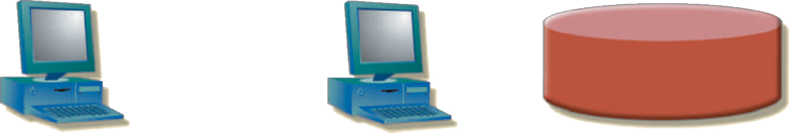
SELECT *
FROM CUSTOMER Comment: The request is
WHERE CUS_STATE = ‘AL’; directed to the CUSTOMER table at Site B.
CUSTOMER
Network
DP
TP
Site B
Site A
HÌNH 12.9 MỘT YÊU CẦU TỪ XA

Tương tự, một giao dịch từ xa - remote transaction, bao gồm một số yêu cầu, truy cập dữ liệu tại một trang web từ xa duy nhất. Một giao dịch từ xa được minh họa trong Hình 12.10.
Khi bạn xem xét Hình 12.10, hãy lưu ý các tính năng giao dịch từ xa sau:
- Giao dịch cập nhật bảng PRODUCT và INVOICE (nằm tại Site B).
- Giao dịch từ xa được gửi đến Site B từ xa và được thực hiện ở đó.
- Giao dịch chỉ có thể tham chiếu một DP từ xa.
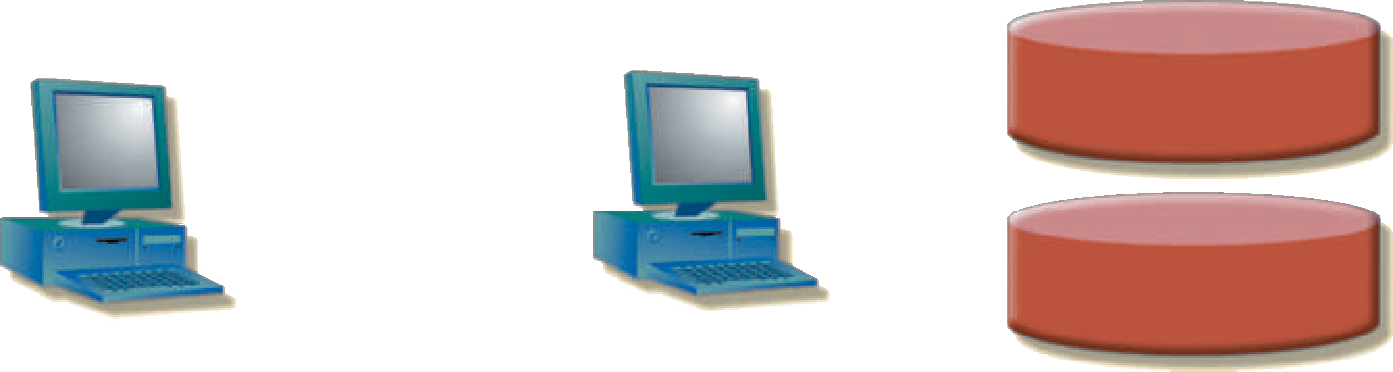
- Mỗi câu lệnh SQL (hoặc yêu cầu) chỉ có thể tham chiếu một DP từ xa (giống nhau) tại một thời trang web và toàn bộ giao dịch chỉ có thể được tham chiếu và thực thi tại một DP từ xa.
Site A
Site B
Network
DP
INVOIVE
BEGIN WORK; UPDATE PRODUCT
SET PROD_QTY = PROD_QTY – 1 WHERE PROD_NUM = ‘231785’;
INSERT INTO INVOICE (CUS_NUM, INV_DATE, INV_TOTAL) VALUES ‘100’, ‘15-FEB-2018’, 120.00;
COMMIT WORK;
PRODUCT
HÌNH 12.10 MỘT GIAO DỊCH TỪ XA

TP
remote transaction
Một tính năng DDBMS cho phép một giao dịch (được hình thành bởi một số yêu cầu) truy cập dữ liệu trong một DP từ xa.
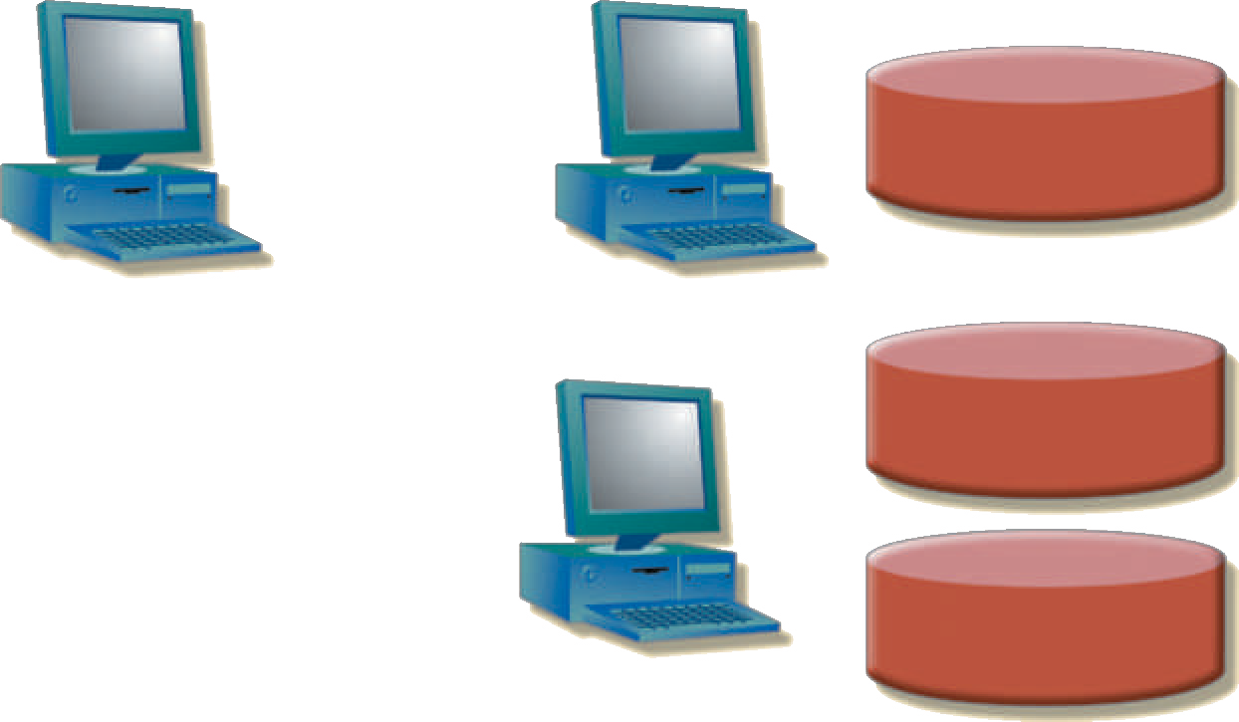
Một giao dịch phân tán - distributed transaction có thể tham chiếu đến một số trang web DP cục bộ hoặc từ xa khác nhau. Mặc dù mỗi yêu cầu đơn lẻ chỉ có thể tham chiếu đến một trang web DP cục bộ hoặc từ xa, nhưng toàn bộ giao dịch có thể tham chiếu nhiều trang web DP vì mỗi yêu cầu có thể tham chiếu một trang web khác nhau. Quá trình giao dịch phân tán được minh họa trong Hình 12.11.
Site A
Site B
TP
Network
DP
CUSTOMER
BEGIN WORK; UPDATE PRODUCT
SET PROD_QTY=PROD_QTY – 1 WHERE PROD_NUM = ‘231785’;
INSERT INTO INVOICE (CUS_NUM, INV_DATE, INV_TOTAL)
VALUES (‘100’, ‘15-FEB-2018’, 120.00); UPDATE CUSTOMER
SET CUS_BALANCE = CUS_BALANCE + 120 WHERE CUS_NUM = ‘100’;
COMMIT WORK;
Site C

DP
INVOICE
PRODUCT
HÌNH 12.11 MỘT GIAO DỊCH PHÂN TÁN

DP

Lưu ý các tính năng sau trong Hình 12.11:
- Giao dịch tham chiếu đến hai trang web từ xa, B và C.
- Hai yêu cầu đầu tiên, UPDATE PRODUCT và INSERT INTO INVOICE, được DP xử lý tại Trang web C từ xa và yêu cầu cuối cùng (UPDATE CUSTOMER) được DP xử lý tại Trang web B từ xa.
distributed transaction
Một yêu cầu cơ sở dữ liệu cho phép một câu lệnh SQL truy cập dữ liệu trong một số bộ xử lý dữ liệu từ xa (DP) trong cơ sở dữ liệu phân tán.
- Mỗi yêu cầu chỉ có thể truy cập một trang web từ xa tại một thời điểm.
Đặc điểm thứ ba có thể tạo ra vấn đề. Ví dụ: giả sử bảng PRODUCT được chia thành hai đoạn, PRODl và PROD2, lần lượt nằm ở Trang web B và C. Trong trường hợp đó, giao dịch phân tán trước đó không thể được thực thi vì yêu cầu sau không thể truy cập dữ liệu từ nhiều trang web từ xa từ xa:
SELECT *
FROM PRODUCT
WHERE PROD_NUM = '231785';
Do đó, DBMS phải có khả năng hỗ trợ yêu cầu phân tán.
Một yêu cầu phân tán - distributed request cho phép một dữ liệu tham chiếu câu lệnh SQL duy nhất được đặt tại một số trang DP cục bộ hoặc từ xa khác nhau. Bởi vì mỗi yêu cầu (câu lệnh SQL) có thể truy cập dữ liệu từ nhiều trang DP cục bộ hoặc từ xa, nên một giao dịch có thể truy cập một số trang. Khả năng thực thi một yêu cầu phân tán cung cấp khả năng xử lý cơ sở dữ liệu phân tán đầy đủ vì bạn có thể:
- Phân chia một bảng cơ sở dữ liệu thành nhiều đoạn.
- Tham chiếu một hoặc nhiều đoạn đó chỉ với một yêu cầu. Nói cách khác, có sự phân đoạn minh bạch.

Vị trí và phân vùng của dữ liệu phải minh bạch đối với người dùng cuối. Hình 12.12 minh họa một yêu cầu được phân tán. Khi bạn xem xét hình này, hãy lưu ý rằng giao dịch sử dụng một câu lệnh SELECT duy nhất để tham chiếu hai bảng, CUSTOMER và INVOICE. Hai bảng được đặt ở hai trang web khác nhau, B và C.
Site A
Site B
TP
Network
DP
CUSTOMER
Site C
DP
INVOICE
BEGIN WORK;
SELECT CUS_NUM, INV_TOTAL FROM CUSTOMER, INVOICE
WHERE CUS_NUM = ‘100’ AND INVOICE.CUS_NUM = CUSTOMER.CUS_NUM;
COMMIT WORK;
PRODUCT
HÌNH 12.12 MỘT YÊU CẦU PHÂN TÁN

distributed request
Một yêu cầu cơ sở dữ liệu cho phép một câu lệnh SQL truy cập dữ liệu trong một số bộ xử lý dữ liệu từ xa (DP) trong cơ sở dữ liệu phân tán
Tính năng yêu cầu phân tán cũng cho phép một yêu cầu duy nhất tham chiếu đến một bảng được phân vùng vật lý. Ví dụ: giả sử rằng một bảng CUSTOMER được chia thành hai đoạn, C1 và C2, lần lượt nằm ở Site B và C. Hơn nữa, giả sử người dùng cuối muốn có danh sách tất cả khách hàng có số dư vượt quá 250 USD. Yêu cầu này được minh họa trong Hình 12.13. Hỗ trợ minh bạch phân đoạn đầy đủ chỉ được cung cấp bởi DDBMS hỗ trợ các yêu cầu phân tán.

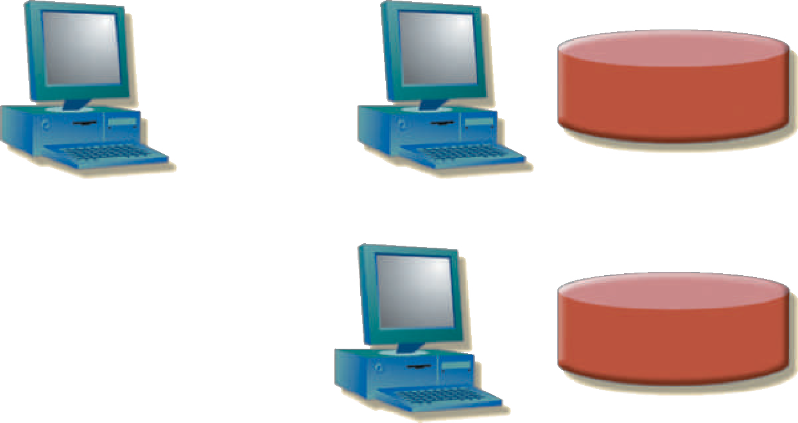
C2
SELECT *
FROM CUSTOMER
WHERE CUS_BALANCE > 250;
Site C

DP
C1
DP
Network
TP
Site B
Site A
HÌNH 12.13 MỘT YÊU CẦU PHÂN TÁN KHÁC

Hiểu các loại yêu cầu cơ sở dữ liệu khác nhau trong hệ thống cơ sở dữ liệu phân tán giúp bạn giải quyết vấn đề minh bạch giao dịch hiệu quả hơn. Tính minh bạch của giao dịch đảm bảo rằng các giao dịch phân tán được coi là giao dịch tập trung, đảm bảo tính tuần tự hóa của chúng. (Xem lại Chương 10, Quản lý giao dịch và Kiểm soát đồng thời, nếu cần.) Nghĩa là, việc thực hiện các giao dịch đồng thời, cho dù chúng có được phân phối hay không, sẽ đưa cơ sở dữ liệu từ trạng thái nhất quán này sang trạng thái nhất quán khác.

12.9.b. Kiểm soát đồng thời phân tán
Kiểm soát đồng thời trở nên đặc biệt quan trọng trong cơ sở dữ liệu phân tán vì các hoạt động đa tiến trình, nhiều vị trí có nhiều khả năng tạo ra sự không nhất quán về dữ liệu và các giao dịch bị bế tắc hơn so với các hệ thống một trang web. Ví dụ: thành phần TP của DDBMS phải đảm bảo rằng tất cả các phần của giao dịch được hoàn thành tại tất cả các trang web trước khi COMMIT cuối cùng được ban hành để ghi lại giao dịch.
Giả sử một giao dịch cập nhật dữ liệu tại ba trang web DP. Hai trang web DP đầu tiên hoàn thành giao dịch và chuyển giao dữ liệu tại mỗi DP cục bộ; tuy nhiên, trang web DP thứ ba không thể thực hiện giao dịch. Một kịch bản như vậy sẽ tạo ra một cơ sở dữ liệu không nhất quán, với các vấn đề về tính toàn vẹn không thể tránh khỏi vì dữ liệu đã cam kết không thể có sẵn! Vấn đề này được minh họa trong hình 12.14.
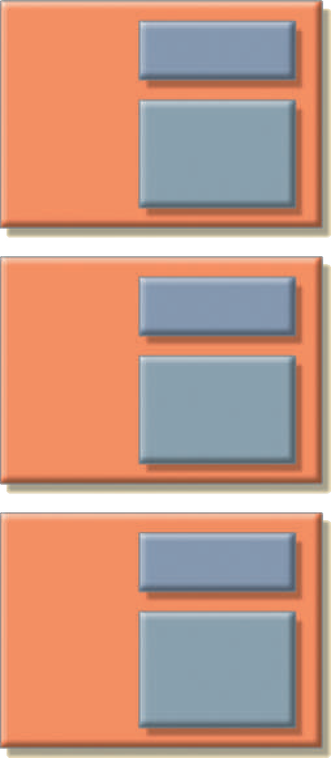
Rollback at Site C
LOCK (Z)
...
... ROLLBACK
Site C
DP
LOCK (Y) WRITE (Y) COMMIT
Site B
DP
Can’t roll back Sites A and B
Data is committed
LOCK (X) WRITE (X) COMMIT
Site A
DP
HÌNH 12. 14 ẢNH HƯỞNG CỦA COMMIT SỚM
Giải pháp cho vấn đề này là giao thức cam kết hai pha mà bạn sẽ khám phá tiếp theo.

12.9.c. Giao thức cam kết hai pha
Cơ sở dữ liệu tập trung chỉ yêu cầu một DP. Tất cả các hoạt động cơ sở dữ liệu chỉ diễn ra tại một trang web và hệ quả của các hoạt động cơ sở dữ liệu đó được DBMS biết ngay lập tức. Ngược lại, cơ sở dữ liệu phân tán giúp giao dịch có thể truy cập dữ liệu tại một số trang web. COMMIT cuối cùng không được cấp cho đến khi tất cả các trang web đã cam kết các phần giao dịch của họ. Giao thức cam kết hai pha - two-phase commit protocol (2PC) đảm bảo rằng nếu một phần của hoạt động giao dịch không thể được thực hiện thì tất cả các thay đổi được thực hiện tại các trang khác tham gia giao dịch sẽ được hoàn tác để duy trì trạng thái cơ sở dữ liệu nhất quán.
two-phase commit protocol (2PC)
Trong một DDBMS, một thuật toán được sử dụng để đảm bảo tính nguyên tử của các giao dịch và tính nhất quán của cơ sở dữ liệu cũng như tính toàn vẹn trong các giao dịch phân tán
Mỗi DP duy trì nhật ký giao dịch của riêng mình. Giao thức cam kết hai pha yêu cầu mục nhập nhật ký giao dịch cho mỗi DP phải được ghi trước khi đoạn cơ sở dữ liệu được cập nhật thực sự (xem Chương 10). Do đó, giao thức cam kết hai pha yêu cầu giao thức DO-UNDO-REDO và giao thức ghi trước.
Giao thức DO-UNDO-REDO
Một giao thức được bộ xử lý dữ liệu (DP) sử dụng để khôi phục hoặc khôi phục các giao dịch với sự trợ giúp của các mục nhật ký giao dịch của hệ thống.
write-ahead protocol
Một giao thức đảm bảo nhật ký giao dịch được ghi vào bộ lưu trữ vĩnh viễn trước khi bất kỳ dữ liệu cơ sở dữ liệu nào được cập nhật thực sự.
Coordinator
Nút bộ xử lý giao dịch (TP) điều phối việc thực hiện COMMIT hai pha trong DDBMS
Subordinates
Trong DDBMS, nút xử lý dữ liệu (DP) tham gia vào giao dịch phân tán bằng giao thức COMMIT hai pha.
Giao thức DO-UNDO-REDO được DP sử dụng để cuộn các giao dịch qua lại với sự trợ giúp của các mục nhật ký giao dịch của hệ thống. Giao thức DO-UNDO-REDO xác định ba loại hoạt động:
- DO thực hiện thao tác và ghi lại các giá trị “trước” và “sau” trong nhật ký giao dịch.
- UNDO đảo ngược một thao tác, sử dụng các mục nhật ký được ghi bởi phần DO của chuỗi.
- REDO thực hiện lại một thao tác, sử dụng các mục nhật ký được ghi bởi phần DO của chuỗi.
Để đảm bảo rằng các hoạt động DO, UNDO và REDO có thể tồn tại sau sự cố hệ thống trong khi chúng đang được thực thi, giao thức ghi trước được sử dụng. Giao thức ghi trước - write-ahead protocol buộc mục nhập nhật ký phải được ghi vào bộ lưu trữ vĩnh viễn trước khi hoạt động thực tế diễn ra.
Giao thức cam kết hai pha xác định các hoạt động giữa hai loại nút: điều phối viên - coordinator và một hoặc nhiều cấp dưới - subordinates hoặc nhóm. Các nút tham gia đồng ý về một điều phối viên. Nói chung, vai trò điều phối viên được gán cho nút khởi tạo giao dịch. Tuy nhiên, các hệ thống khác nhau thực hiện các phương pháp lựa chọn khác nhau và phức tạp hơn. Giao thức được thực hiện theo hai giai đoạn, như được minh họa trong các phần sau
Giai đoạn 1: Chuẩn bị
Điều phối viên gửi tin nhắn PREPARED TO COMMIT cho tất cả cấp dưới.
1. Cấp dưới nhận tin nhắn, ghi nhật ký giao dịch bằng giao thức viết trước và gửi tin nhắn xác nhận (YES/PREPARED TO COMMIT or NO/NOT PREPARED) cho điều phối viên.
2. Điều phối viên đảm bảo rằng tất cả các nút đã sẵn sàng cam kết hoặc nó sẽ hủy bỏ hoạt động.
Nếu tất cả các nút được PREPARED TO COMMIT, giao dịch sẽ chuyển sang Giai đoạn 2. Nếu một hoặc nhiều nút trả lời NO hoặc NOT PREPARED, điều phối viên sẽ phát thông báo ABORT cho tất cả cấp dưới.
Giai đoạn 2: COMMIT cuối cùng
1. Điều phối viên phát tin nhắn COMMIT tới tất cả cấp dưới và chờ phản hồi.
2. Mỗi cấp dưới nhận được thông báo COMMIT và sau đó cập nhật cơ sở dữ liệu bằng giao thức DO.
3. Cấp dưới trả lời bằng tin nhắn COMMITTED hoặc NOT COMMITTED cho điều phối viên.
Nếu một hoặc nhiều cấp dưới không cam kết, điều phối viên sẽ gửi tin nhắn ABORT,
do đó buộc họ phải UNDO mọi thay đổi.
Mục tiêu của cam kết hai pha là đảm bảo rằng mỗi nút cam kết phần của nó của giao dịch; nếu không, giao dịch sẽ bị hủy bỏ. Nếu một trong các nút không cam kết, thông tin cần thiết để khôi phục cơ sở dữ liệu sẽ có trong nhật ký giao dịch và cơ sở dữ liệu có thể được khôi phục bằng giao thức DO-UNDO-REDO. (Hãy nhớ rằng thông tin nhật ký đã được cập nhật bằng giao thức ghi trước.)

12.10. Tính minh bạch về hiệu suất và lỗi
Một trong những chức năng quan trọng nhất của cơ sở dữ liệu là khả năng cung cấp dữ liệu. Các hệ thống dữ liệu phân tán dựa trên web yêu cầu tính sẵn sàng cao, điều đó có nghĩa là không chỉ dữ liệu có thể truy cập được mà các yêu cầu còn được xử lý kịp thời. Ví dụ: tìm kiếm trung bình của Google có thời gian phản hồi dưới giây. Lần cuối cùng bạn nhập truy vấn Google và đợi hơn vài giây để có kết quả là khi nào?
Tính minh bạch về hiệu suất cho phép DDBMS hoạt động như thể nó là một cơ sở dữ liệu tập trung. Nói cách khác, sẽ không xảy ra hiện tượng suy giảm hiệu suất do phân phối dữ liệu. Tính minh bạch của lỗi đảm bảo rằng hệ thống sẽ tiếp tục hoạt động trong trường hợp nút hoặc mạng bị lỗi. Mặc dù đây là hai vấn đề riêng biệt nhưng chúng có liên quan với nhau trong đó nút bị lỗi hoặc đường dẫn mạng bị tắc nghẽn có thể gây ra vấn đề về hiệu suất. Vì vậy, cả hai vấn đề đều được giải quyết trong phần này.
Mục tiêu của tối ưu hóa truy vấn là giảm thiểu tổng chi phí liên quan đến việc thực hiện yêu cầu. Các chi phí liên quan đến một yêu cầu là một hàm số sau:
- Chi phí thời gian truy cập (I/O) liên quan đến việc truy cập dữ liệu từ nhiều trang web từ xa
- Chi phí truyền thông liên quan đến truyền dữ liệu giữa các nút trong hệ thống cơ sở dữ liệu phân tán
- Chi phí thời gian CPU liên quan đến chi phí xử lý việc quản lý các giao dịch phân tán
Mặc dù chi phí thường được phân loại là chi phí truyền thông hoặc chi phí xử lý nhưng rất khó để phân biệt hai loại chi phí này. Không phải tất cả các thuật toán tối ưu hóa truy vấn đều sử dụng các tham số giống nhau và không phải tất cả các thuật toán đều gán cùng trọng số cho từng tham số. Ví dụ: một số thuật toán giảm thiểu tổng thời gian, một số thuật toán khác giảm thiểu thời gian giao tiếp và những thuật toán khác vẫn không tính đến thời gian của CPU, coi chi phí của nó không đáng kể so với các chi phí khác.
Như bạn đã học ở Chương 11, cơ sở dữ liệu tập trung sẽ đánh giá mọi yêu cầu dữ liệu để tìm ra cách truy cập dữ liệu hiệu quả nhất. Đây là một yêu cầu hợp lý, vì tất cả dữ liệu được lưu trữ cục bộ và tất cả các giao dịch đang hoạt động làm việc trên dữ liệu đều được DBMS trung tâm biết. Ngược lại, trong DDBMS, các giao dịch được phân phối giữa nhiều nút; do đó, việc xác định dữ liệu nào đang được sử dụng trở nên phức tạp hơn. Do đó, việc giải quyết các yêu cầu dữ liệu trong môi trường dữ liệu phân tán phải xem xét các điểm sau:
Tính minh bạch của bản sao
Khả năng của DDBMS trong việc che giấu sự tồn tại của nhiều bản sao dữ liệu khỏi người dùng.
độ trễ mạng
Độ trễ được áp đặt bởi lượng thời gian cần thiết để gói dữ liệu thực hiện chuyến đi khứ hồi từ điẻm A đến điểm B
phân vùng mạng
Độ trễ xảy ra khi các nút đột nhiên không khả dụng do lỗi mạng. Trong cơ sở dữ liệu phân tán, hệ thống phải tính đến khả năng xảy ra tình trạng này.
- Phân phối dữ liệu. Trong DDBMS, việc dịch truy vấn phức tạp hơn vì DDBMS phải quyết định truy cập đoạn nào. (Tính minh bạch phân phối đã được giải thích trước đó trong chương này.) Trong trường hợp này, TP thực hiện truy vấn phải chọn những đoạn cần truy cập, tạo nhiều yêu cầu dữ liệu tới các DP từ xa đã chọn, kết hợp các phản hồi DP và hiển thị dữ liệu cho ứng dụng.
- Sao chép dữ liệu. Ngoài ra, dữ liệu cũng có thể được sao chép ở nhiều trang web khác nhau. Việc sao chép dữ liệu khiến vấn đề truy cập càng trở nên phức tạp hơn vì cơ sở dữ liệu phải đảm bảo rằng tất cả các bản sao của dữ liệu đều nhất quán. Do đó, một đặc điểm quan trọng của tối ưu hóa truy vấn trong hệ thống cơ sở dữ liệu phân tán là nó phải cung cấp tính minh bạch của bản sao. Tính minh bạch của bản sao đề cập đến khả năng của DDBMS trong việc ẩn nhiều bản sao dữ liệu khỏi người dùng. Khả năng này đặc biệt quan trọng với các hoạt động cập nhật dữ liệu. Nếu một yêu cầu chỉ đọc đang được xử lý, nó có thể được đáp ứng bằng cách truy cập vào bất kỳ DP từ xa nào có sẵn. Tuy nhiên, việc xử lý yêu cầu ghi cũng liên quan đến việc “đồng bộ hóa” tất cả các đoạn hiện có để duy trì tính nhất quán của dữ liệu. Giao thức cam kết hai giai đoạn mà bạn đã tìm hiểu ở Phần 12-9c đảm bảo rằng giao dịch sẽ được hoàn thành thành công. Tuy nhiên, nếu dữ liệu được sao chép ở các vị trí khác, DDBMS cũng phải đảm bảo tính nhất quán của tất cả các phân đoạn—nghĩa là tất cả các phân đoạn phải nhất quán lẫn nhau. Để thực hiện điều này, DP nắm bắt tất cả các thay đổi và đẩy chúng đến từng bản sao từ xa. Điều này gây ra sự chậm trễ trong hệ thống và về cơ bản có nghĩa là không phải tất cả các thay đổi dữ liệu đều được tất cả các bản sao nhìn thấy ngay lập tức. (Ý nghĩa của vấn đề này được giải thích trong Phần 12-12, Định lý CAP.)
- Tính khả dụng của mạng và nút. Không thể dễ dàng xác định trước thời gian phản hồi liên quan đến các trang web ở xa vì một số nút hoàn thành phần truy vấn của chúng trong thời gian ngắn hơn các nút khác và hiệu suất đường dẫn mạng thay đổi do băng thông và tải lưu lượng. Do đó, để đạt được tính minh bạch về hiệu suất, DDBMS nên xem xét các vấn đề như độ trễ mạng, độ trễ do lượng thời gian cần thiết để gói dữ liệu thực hiện một chuyến đi khứ hồi từ điểm A đến điểm B hoặc phân vùng mạng, độ trễ được áp đặt khi các nút đột nhiên không khả dụng do lỗi mạng.
Lập kế hoạch cẩn thận về cách phân vùng cơ sở dữ liệu và vị trí xác định các đoạn cơ sở dữ liệu có thể giúp đảm bảo hiệu suất và tính nhất quán của cơ sở dữ liệu phân tán. Phần sau thảo luận các vấn đề về thiết kế cơ sở dữ liệu phân tán.

12.11. Thiết kế cơ sở dữ liệu phân tán
Cho dù cơ sở dữ liệu được tập trung hay phân tán thì các nguyên tắc và khái niệm thiết kế được mô tả trong các chương trước vẫn có thể áp dụng được. Tuy nhiên, việc thiết kế cơ sở dữ liệu phân tán có ba vấn đề mới:
- Cách phân vùng cơ sở dữ liệu thành các đoạn
Phân đoạn dữ liệu
Một đặc tính của DDBMS cho phép một đối tượng được chia thành hai hoặc nhiều phân đoạn hoặc đoạn. Đối tượng có thể là cơ sở dữ liệu của người dùng, cơ sở dữ liệu hệ thống hoặc bảng. Mỗi đoạn có thể được lưu trữ tại bất kỳ trang web nào trên mạng máy tính.
- Những đoạn nào để sao chép
- Nơi tìm những đoạn và bản sao đó
Phân đoạn dữ liệu và sao chép dữ liệu giải quyết hai vấn đề đầu tiên và phân bổ dữ liệu giải quyết vấn đề thứ ba. Lý tưởng nhất là dữ liệu trong cơ sở dữ liệu phân tán phải được phân bổ đồng đều để tối đa hóa hiệu suất, tăng tính khả dụng (giảm tắc nghẽn) và cung cấp nhận thức về vị trí, vốn là yêu cầu ngày càng tăng đối với các ứng dụng di động.

12.11.a. Phân đoạn dữ liệu
Phân đoạn dữ liệu cho phép bạn chia một đối tượng thành hai hoặc nhiều phân đoạn hoặc phân mảng. Đối tượng có thể là cơ sở dữ liệu của người dùng, cơ sở dữ liệu hệ thống hoặc bảng. Mỗi đoạn có thể được lưu trữ tại bất kỳ trang web nào qua mạng máy tính. Thông tin về phân đoạn dữ liệu được lưu trữ trong danh mục dữ liệu phân tán (DDC), từ đó TP được truy cập để xử lý các yêu cầu của người dùng.
Các chiến lược phân đoạn dữ liệu, như được thảo luận ở đây, dựa trên cấp độ bảng và bao gồm việc chia bảng thành các đoạn logic. Bạn sẽ khám phá ba loại chiến lược phân đoạn dữ liệu: ngang, dọc và hỗn hợp. (Hãy nhớ rằng một bảng bị phân đoạn luôn có thể được tạo lại từ các phần bị phân đoạn của nó bằng cách kết hợp các phép hợp và phép nối.)
- Phân đoạn ngang đề cập đến việc phân chia một mối quan hệ thành các tập con (đoạn) của các bộ (hàng). Mỗi đoạn được lưu trữ tại một nút khác nhau và mỗi đoạn có các hàng duy nhất. Tuy nhiên, các hàng duy nhất đều có cùng thuộc tính (cột). Nói tóm lại, mỗi đoạn biểu thị tương đương với một câu lệnh SELECT, với mệnh đề WHERE trên một thuộc tính duy nhất.
Phân đoạn ngang
Quy trình thiết kế cơ sở dữ liệu phân tán chia bảng thành các tập hợp con gồm các hàng duy nhất.
Phân đoạn dọc
Trong thiết kế cơ sở dữ liệu phân tán, quy trình chia bảng thành tập con gồm các cột từ bảng gốc. Các đoạn phải chia sẻ một khóa chính chung.
Phân đoạn hỗn hợp
Sự kết hợp giữa các chiến lược ngang và dọc để phân đoạn dữ liệu, trong đó một bảng có thể được chia thành nhiều hàng và mỗi hàng có một tập hợp con các thuộc tính (cột).
- Phân đoạn dọc đề cập đến việc phân chia một mối quan hệ thành các tập hợp con thuộc tính (cột). Mỗi tập hợp con (đoạn) được lưu trữ tại một nút khác nhau và mỗi phân đoạn có các cột duy nhất - ngoại trừ cột khóa, cột này chung cho tất cả các phân đoạn. Điều này tương đương với câu lệnh PROJECT trong SQL.
- Phân đoạn hỗn hợp đề cập đến sự kết hợp của các chiến lược theo chiều ngang và chiều dọc. Nói cách khác, một bảng có thể được chia thành nhiều tập con theo chiều ngang (hàng), mỗi tập có một tập con gồm các thuộc tính (cột).
Để minh họa các chiến lược phân đoạn, hãy sử dụng bảng CUSTOMER cho Công ty XYZ, như được mô tả trong Hình 12.15. Bảng chứa các thuộc tính CUS_NUM, CUS_NAME, CUS_ADDRESS, CUS_STATE, CUS_LIMIT, CUS_BAL, CUS_RATING và CUS_DUE.
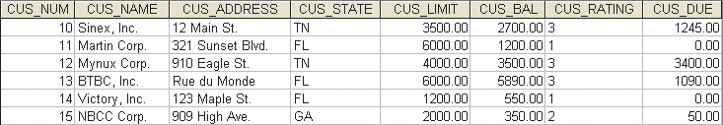
Database name: Ch12_Text
Table name: CUSTOMER
HÌNH 12.15 BẢNG CUSTOMER MẪU
Phân đoạn theo chiều ngang. Trong trường hợp này, một bảng được chia thành nhiều tập hợp con của các hàng. Có nhiều cách khác nhau để phân vùng bảng theo chiều ngang:
- Phân vùng Round-robin. Các hàng được gán cho một đoạn nhất định theo kiểu vòng tròn (F1, F2, F3, …, Fn) để đảm bảo phân bố đồng đều các hàng giữa tất cả các đoạn. Tuy nhiên, đây không phải là chiến lược tốt nếu bạn yêu cầu “nhận thức về vị trí” - khả năng xác định nút DP nào sẽ xử lý truy vấn dựa trên vị trí không gian địa lý của người yêu cầu. Ví dụ: bạn muốn tất cả truy vấn từ khách hàng Florida được giải quyết từ một phân đoạn chỉ lưu trữ khách hàng Florida. Tất nhiên, bạn cũng muốn phân đoạn này được đặt ở một nút gần Florida
- Phân vùng phạm vi dựa trên khóa phân vùng. Khóa phân vùng - partition key là một hoặc nhiều thuộc tính trong bảng xác định đoạn trong đó một hàng sẽ được lưu trữ. Ví dụ: nếu bạn muốn cung cấp nhận thức về vị trí, khóa phân vùng phù hợp sẽ là trường trạng thái khách hàng. Đây là chiến lược phân vùng dữ liệu phổ biến và hữu ích nhất
Khóa phân vùng
Trong cơ sở dữ liệu được phân vùng, một hoặc nhiều thuộc tính trong bảng xác định đoạn trong đó một hàng sẽ được lưu trữ.
Hãy xem xét kỹ hơn cách sử dụng khóa phân vùng để phân vùng bảng. Giả sử ban quản lý doanh nghiệp của Công ty XYZ yêu cầu thông tin về khách hàng của mình ở cả ba tiểu bang, nhưng các địa điểm của công ty ở mỗi tiểu bang (TN, FL và GA) chỉ yêu cầu dữ liệu về khách hàng địa phương. Dựa trên những yêu cầu đó, bạn quyết định phân phối dữ liệu theo tiểu bang. Do đó, bạn xác định các các phân đoạn theo chiều ngang để phù hợp với cấu trúc được hiển thị trong Bảng 12.5.
BẢNG 12.5
PHÂN ĐOẠN THEO CHIỀU NGANG CỦA BẢNG CUSTOMER THEO TIỂU BANG
TÊN ĐOẠN | VỊ TRÍ | ĐIỀU KIỆN | TÊN NÚT | SỐ KHÁCH HÀNG | SỐ DÒNG
CUST_H1 | Tennessee | CUS_STATE = ‘TN’ | NAS | 10, 12 | 2
CUST_H2 | Georgia | CUS_STATE = ‘GA’ | ATL | 15 | 1
CUST_H3 | Florida | CUS_STATE = ‘FL’ | TAM | 11, 13, 14 | 3

Khóa phân vùng sẽ là trường CUS_STATE. Mỗi đoạn ngang có thể có số lượng hàng khác nhau, nhưng mỗi đoạn phải có cùng thuộc tính. Các đoạn kết quả mang lại ba bảng được mô tả trong Hình 12.16.
Phân đoạn dọc. Bạn cũng có thể chia mối quan hệ CUSTOMER thành các đoạn dọc bao gồm một tập hợp các thuộc tính. Ví dụ: giả sử công ty được chia thành hai bộ phận: bộ phận dịch vụ và bộ phận thu tiền. Mỗi bộ phận nằm trong một tòa nhà riêng biệt và mỗi bộ phận chỉ quan tâm đến một số thuộc tính của bảng CUSTOMER. Trong trường hợp này, các đoạn được định nghĩa như trong Bảng 12.6.
HÌNH 12.16 CÁC ĐOẠN BẢNG Ở BA VỊ TRÍ
 |  |  | Database name: Ch12_Text
Table name: CUST_H1 | Location: Tennessee | Node: NAS
Table name: CUST_H2 | Location: Georgia | Node: ATL
Table name: CUST_H3 | Location: Florida | Node: TAM

BẢNG 12.6
PHÂN ĐOẠN DỌC CỦA BẢNG CUSTOMER
TÊN ĐOẠN | VỊ TRÍ | TÊN NÚT | TÊN THUỘC TÍNH
CUST_V1 | Service Bldg | SVC | CUS_NUM, CUS_NAME, CUS_ADDRESS, CUS_STATE
CUST_V2 | Collection Bldg. | ARC | CUS_NUM, CUS_LIMIT, CUS_BAL, CUS_RATING, CUS_DUE

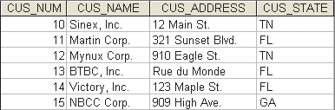
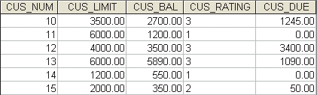
Mỗi phân đoạn dọc phải có cùng số hàng, nhưng việc bao gồm các thuộc tính khác nhau tùy thuộc vào cột khóa. Kết quả phân đoạn dọc được hiển thị trong Hình 12.17. Lưu ý rằng thuộc tính khóa (CUS_NUM) là chung cho cả hai đoạn CUST_V1 và CUST_V2.
Location: Collection Building Node: ARC
Table name: CUST_V2
Database name: Ch12_Text
Node: SVC
Location: Service Building
Table name: CUST_V1
HÌNH 12.17 NỘI DUNG BẢNG PHÂN ĐOẠN DỌC

Phân đoạn hỗn hợp. Cấu trúc của Công ty XYZ yêu cầu dữ liệu CUSTOMER được phân đoạn theo chiều ngang để phù hợp với các địa điểm khác nhau của công ty; tại các vị trí, dữ liệu phải được phân đoạn theo chiều dọc để phù hợp với hai bộ phận (dịch vụ và thu thập). Nói tóm lại, bảng CUSTOMER yêu cầu phân đoạn hỗn hợp.
Phân đoạn hỗn hợp yêu cầu một quy trình gồm hai bước. Đầu tiên, phân đoạn theo chiều ngang được giới thiệu cho từng trang web dựa trên vị trí trong một trạng thái (CUS_STATE). Phân đoạn ngang mang lại các tập hợp con của bộ dữ liệu khách hàng (các đoạn ngang) được đặt tại mỗi trang web. Bởi vì các phòng ban nằm trong các tòa nhà khác nhau nên việc phân đoạn dọc được sử dụng trong mỗi đoạn ngang để phân chia các thuộc tính, từ đó đáp ứng nhu cầu thông tin của từng phòng ban tại mỗi trang web con. Phân đoạn hỗn hợp mang lại kết quả được hiển thị trong Bảng 12.7.
BẢNG 12.7
PHÂN ĐOẠN HỖ HỢP CỦA BẢNG CUSTOMER
TÊN ĐOẠN | VỊ TRÍ | TIÊU CHÍ NGANG | TÊN NÚT | HÀNG KẾT QUẢ TẠI TRANG | THUỘC TÍNH TIÊU CHÍ DỌC Ở MỖI ĐOẠN
CUST_M1 | TN-Service | CUS_STATE = TN | NAS-S | 10, 12 | CUS_NUM, CUS_NAME CUS_ADDRESS, CUS_STATE
CUST_M2 | TN-Collection | CUS_STATE = TN | NAS-C | 10, 12 | CUS_NUM, CUS_LIMIT, CUS_BAL, CUS_RATING, CUS_DUE
CUST_M3 | GA-Service | CUS_STATE = GA | ATL-S | 15 | CUS_NUM, CUS_NAME CUS_ADDRESS, CUS_STATE
CUST_M4 | GA-Collection | CUS_STATE = GA | ATL-C | 15 | CUS_NUM, CUS_LIMIT, CUS_BAL, CUS_RATING, CUS_DUE
CUST_M5 | FL-Service | CUS_STATE = FL | TAM-S | 11, 13, 14 | CUS_NUM, CUS_NAME CUS_ADDRESS, CUS_STATE
CUST_M6 | FL-Collection | CUS_STATE = FL | TAM-C | 11, 13, 14 | CUS_NUM, CUS_LIMIT, CUS_BAL, CUS_RATING, CUS_DUE

Mỗi đoạn được hiển thị trong Bảng 12.7 chứa dữ liệu khách hàng theo tiểu bang và trong mỗi tiểu bang, theo vị trí bộ phận để phù hợp với yêu cầu dữ liệu của từng bộ phận. Các bảng tương ứng với các đoạn được liệt kê trong Bảng 12.7 được hiển thị trong Hình 12.18.
HÌNH 12.18 NỘI DUNG BẢNG SAU QUÁ TRÌNH PHÂN ĐOẠN HỖN HỢP
 |  | Database name: Ch12_Text
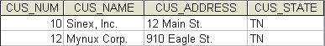  Table name: CUST_M1 | Location: TN-Service | Node: NAS-S
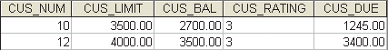  Table name: CUST_M2 | Location: TN-Collection | Node: NAS-C
Table name: CUST_M3 | Location: GA-Service | Node: ATL-S
Table name: CUST_M4 | Location: GA-Collection | Node: ATL-C
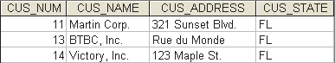  Table name: CUST_M5 | Location: FL-Service | Node: TAM-S
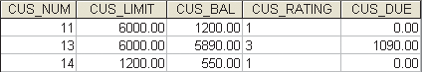  Table name: CUST_M6 | Location: FL-Collection | Node: TAM-C

12.11.b. Sao chép dữ liệu
Sao chép dữ liệu đề cập đến việc lưu trữ các bản sao dữ liệu tại nhiều trang web được phục vụ bởi mạng máy tính. Các bản sao của đoạn có thể được lưu trữ tại một số trang web để phục vụ các yêu cầu thông tin cụ thể. Bởi vì sự tồn tại của các bản sao đoạn có thể nâng cao tính khả dụng của dữ liệu và thời gian phản hồi, các bản sao dữ liệu có thể giúp giảm chi phí liên lạc và tổng chi phí truy vấn.
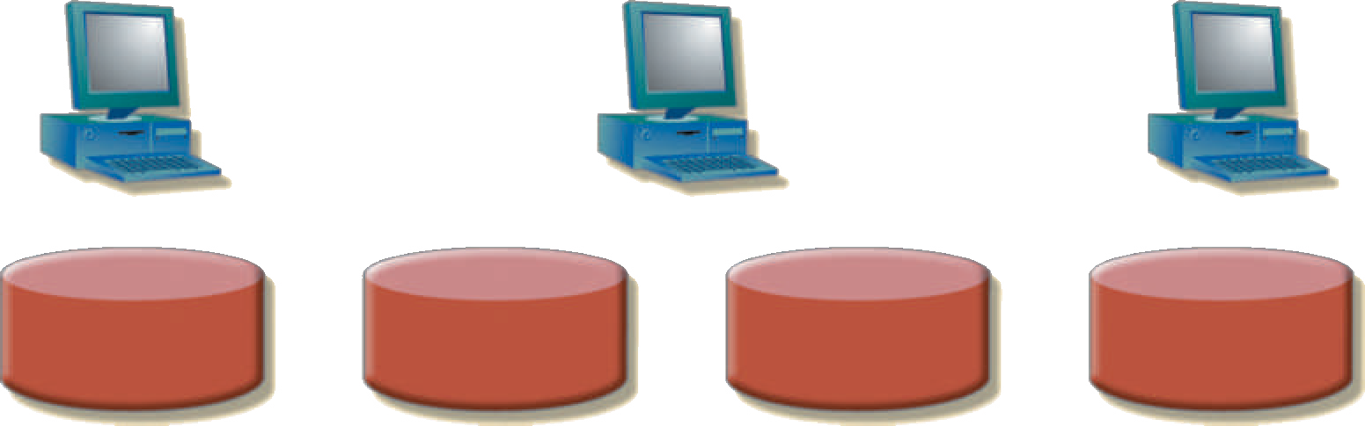
Giả sử cơ sở dữ liệu A được chia thành hai đoạn A1 và A2. Trong cơ sở dữ liệu phân tán được sao chép, kịch bản được mô tả trong Hình 12.19 có thể xảy ra: đoạn A1 được lưu trữ tại Site S1 và S2, trong khi đoạn A2 được lưu trữ tại Site S2 và S3.
DP
Site S3
Site S2
Site S1
HÌNH 12.19 SAO CHÉP DỮ LIỆU

DP
DP
A 1
A 1
A 2
A 2
Sao chép dữ liệu
Việc lưu trữ các đoạn cơ sở dữ liệu trùng lặp tại nhiều trang web trên DDBMS. Việc sao chép các đoạn là minh bạch đối với người dùng cuối. Sao chép dữ liệu cung cấp khả năng chịu lỗi và cải tiến hiệu suất.
quy tắc nhất quán lẫn nhau
Quy tắc sao chép dữ liệu yêu cầu tất cả các bản sao của các đoạn dữ liệu phải giống hệt nhau. một hàng sẽ được lưu trữ.
Dữ liệu được sao chép phải tuân theo quy tắc nhất quán lẫn nhau, quy tắc này yêu cầu tất cả các bản sao của các đoạn dữ liệu phải giống hệt nhau. Do đó, để duy trì tính nhất quán của dữ liệu giữa các bản sao, DDBMS phải đảm bảo rằng việc cập nhật cơ sở dữ liệu được thực hiện tại tất cả các trang web có bản sao tồn tại.
Về cơ bản có hai kiểu sao chép:
- Sao chép đẩy. Sau khi cập nhật dữ liệu, nút DP gốc sẽ gửi các thay đổi đến các nút sao chép để đảm bảo rằng dữ liệu được cập nhật ngay lập tức. Kiểu sao chép này tập trung vào việc duy trì tính nhất quán của dữ liệu. Tuy nhiên, nó làm giảm tính khả dụng của dữ liệu do độ trễ liên quan đến việc đảm bảo tính nhất quán của dữ liệu ở tất cả các nút.
- Sao chép kéo. Sau khi cập nhật dữ liệu, nút DP gốc sẽ gửi “tin nhắn” đến các nút bản sao để thông báo cho chúng về bản cập nhật. Các nút bản sao quyết định thời điểm áp dụng các bản cập nhật cho đoạn cục bộ của chúng. Trong kiểu sao chép này, các cập nhật dữ liệu được truyền đến các bản sao chậm hơn. Trọng tâm là duy trì tính sẵn có của dữ liệu. Tuy nhiên, kiểu sao chép này cho phép dữ liệu không nhất quán tạm thời.
Mặc dù sao chép có một số lợi ích, chẳng hạn như cải thiện tính khả dụng của dữ liệu, phân phối tải tốt hơn, cải thiện khả năng chịu lỗi dữ liệu và giảm chi phí truy vấn, nhưng nó cũng áp đặt thêm chi phí xử lý DDBMS vì mỗi bản sao dữ liệu phải được hệ thống duy trì. Hơn nữa, do dữ liệu được sao chép ở một trang web khác nên sẽ có chi phí lưu trữ liên quan và thời gian giao dịch tăng lên (vì dữ liệu phải được cập nhật đồng thời tại một số trang web để tuân thủ quy tắc nhất quán lẫn nhau). Để minh họa chi phí sao chép áp đặt trên DDBMS, hãy xem xét các quy trình mà DDBMS phải thực hiện để sử dụng cơ sở dữ liệu:
- Nếu cơ sở dữ liệu bị phân đoạn, DDBMS phải phân tách truy vấn thành các truy vấn con để truy cập vào các phân đoạn thích hợp.
- Nếu cơ sở dữ liệu được sao chép, DDBMS phải quyết định truy cập bản sao nào. Thao tác READ chọn bản sao gần nhất để đáp ứng giao dịch. Hoạt động WRITE yêu cầu tất cả các bản sao phải được chọn và cập nhật để đáp ứng quy tắc nhất quán lẫn nhau.
Cơ sở dữ liệu được sao chép toàn phần
Trong DDBMS, cơ sở dữ liệu phân tán lưu trữ nhiều bản sao của từng đoạn cơ sở dữ liệu tại nhiều trang web.
Cơ sở dữ liệu được sao chép một phần
Cơ sở dữ liệu phân tán trong đó các bản sao của chỉ một số đoạn cơ sở dữ liệu được lưu trữ tại nhiều trang web.
Cơ sở dữ liệu không được sao chép
Cơ sở dữ liệu phân tán trong đó mỗi đoạn cơ sở dữ liệu được lưu trữ tại một trang web duy nhất.
- TP gửi yêu cầu dữ liệu tới từng DP được chọn để thực thi.
- DP nhận và thực hiện từng yêu cầu và gửi dữ liệu trở lại TP.
- TP tập hợp các phản hồi DP.
Vấn đề trở nên phức tạp hơn khi bạn xem xét các yếu tố bổ sung như cấu trúc liên kết mạng và thông lượng truyền thông.
Tồn tại ba kịch bản sao chép: cơ sở dữ liệu có thể được sao chép toàn bộ, sao chép một phần hoặc không được sao chép.
- Cơ sở dữ liệu được sao chép toàn phần lưu trữ nhiều bản sao của từng phân đoạn cơ sở dữ liệu tại nhiều trang web. Trong trường hợp này, tất cả các đoạn cơ sở dữ liệu đều được sao chép. Một cơ sở dữ liệu được sao chép hoàn toàn có thể không thực tế do lượng chi phí mà nó áp đặt lên hệ thống.
- Cơ sở dữ liệu được sao chép một phần lưu trữ nhiều bản sao của một số đoạn cơ sở dữ liệu tại nhiều trang web. Hầu hết các DDBMS có thể xử lý tốt cơ sở dữ liệu được sao chép một phần.
- Cơ sở dữ liệu không được sao chép sẽ lưu trữ từng đoạn cơ sở dữ liệu tại một trang web duy nhất. Do đó, không có đoạn cơ sở dữ liệu trùng lặp.

Một số yếu tố ảnh hưởng đến quyết định sử dụng sao chép dữ liệu:
- Kích thước cơ sở dữ liệu. Lượng dữ liệu được sao chép sẽ có tác động đến yêu cầu lưu trữ và chi phí truyền dữ liệu. Việc sao chép lượng lớn dữ liệu đòi hỏi một khoảng thời gian và băng thông mạng cao hơn có thể ảnh hưởng đến các ứng dụng khác.
Phân bổ dữ liệu
Trong hệ quản trị cơ sở dữ liệu phân tán, quá trình quyết định vị trí xác định vị trí các đoạn dữ liệu.
phân bổ dữ liệu tập trung
Chiến lược phân bổ dữ liệu trong đó toàn bộ cơ sở dữ liệu được lưu trữ tại một trang web.
phân bổ dữ liệu được phân vùng
Chiến lược phân bổ dữ liệu nhằm chia cơ sở dữ liệu thành hai hoặc nhiều đoạn được lưu trữ ở hai trang web trở lên.
phân bổ dữ liệu được sao chép
Chiến lược phân bổ dữ liệu trong đó các bản sao của một hoặc nhiều đoạn cơ sở dữ liệu được lưu trữ tại một số trang web.

- Tần suất sử dụng. Tần suất sử dụng dữ liệu xác định tần suất dữ liệu cần được cập nhật. Ví dụ: dữ liệu được sử dụng thường xuyên phải được cập nhật thường xuyên hơn so với các tập dữ liệu lớn chỉ được sử dụng hàng quý.
- Chi phí. Chi phí bao gồm chi phí về hiệu suất, chi phí phần mềm và quản lý liên quan đến việc đồng bộ hóa các giao dịch và các thành phần của chúng so với lợi ích về khả năng chịu lỗi liên quan đến dữ liệu được sao chép.
Khi tần suất sử dụng dữ liệu ở xa cao và cơ sở dữ liệu lớn, việc sao chép dữ liệu có thể giảm chi phí yêu cầu dữ liệu. Thông tin sao chép dữ liệu được lưu trữ trong DDC, nội dung của nó được TP sử dụng để quyết định truy cập bản sao nào của đoạn cơ sở dữ liệu. Việc sao chép dữ liệu giúp khôi phục dữ liệu bị mất.

12.11.c. Phân bổ dữ liệu
Phân bổ dữ liệu mô tả quá trình quyết định nơi định vị dữ liệu. Chiến lược phân bổ dữ liệu như sau:
- Với việc phân bổ dữ liệu tập trung, toàn bộ cơ sở dữ liệu được lưu trữ tại một trang web.
- Với việc phân bổ dữ liệu được phân vùng, cơ sở dữ liệu được chia thành hai hoặc nhiều phần rời rạc (các đoạn) và được lưu trữ tại hai hoặc nhiều trang web.
- Với việc phân bổ dữ liệu được sao chép, các bản sao của một hoặc nhiều đoạn cơ sở dữ liệu được lưu trữ tại một số trang web.

Phân phối dữ liệu qua mạng máy tính đạt được thông qua phân vùng dữ liệu, sao chép dữ liệu hoặc thông qua kết hợp cả hai. Phân bổ dữ liệu có liên quan chặt chẽ đến cách phân chia hoặc phân đoạn cơ sở dữ liệu. Hầu hết các nghiên cứu phân bổ dữ liệu đều tập trung vào một vấn đề: dữ liệu nào sẽ được xác định ở đâu?
Các thuật toán phân bổ dữ liệu xem xét nhiều yếu tố khác nhau, bao gồm:
- Mục tiêu về hiệu suất và tính sẵn có của dữ liệu
- Kích thước, số lượng hàng và số lượng mối quan hệ mà một thực thể duy trì với các thực thể khác
- Các loại giao dịch được áp dụng cho cơ sở dữ liệu và các thuộc tính được truy cập bởi mỗi giao dịch đó
- Hoạt động ngắt kết nối cho người dùng di động
Trong một số trường hợp, thiết kế có thể xem xét việc sử dụng các đoạn bị ngắt kết nối lỏng lẻo cho người dùng di động, đặc biệt đối với dữ liệu chỉ đọc không yêu cầu cập nhật thường xuyên và đối với dữ liệu đó, thời gian cập nhật bản sao có thể dài hơn. (Cửa sổ cập nhật bản sao là khoảng thời gian có sẵn để thực hiện một tác vụ xử lý dữ liệu không thể thực hiện đồng thời với các tác vụ khác.)
Hầu hết các thuật toán bao gồm thông tin như cấu trúc liên kết mạng, băng thông và thông lượng mạng, kích thước dữ liệu và vị trí. Chưa có thuật toán tối ưu hoặc được chấp nhận rộng rãi nào tồn tại và mỗi nhà cung cấp cơ sở dữ liệu triển khai phiên bản riêng của mình để thể hiện điểm mạnh của các sản phẩm tương ứng.

12.12. Định lý CAP
Trong một hội nghị chuyên đề năm 2000 về điện toán phân tán, Tiến sĩ Eric Brewer đã tuyên bố trong bài trình bày của mình rằng “trong bất kỳ hệ thống dữ liệu phân tán cao nào đều có ba đặc tính thường được mong muốn: tính nhất quán, tính sẵn có và dung sai phân vùng. Tuy nhiên, một hệ thống không thể cung cấp cả ba thuộc tính cùng một lúc.” Các chữ cái đầu CAP là viết tắt của ba thuộc tính mong muốn. Hãy xem xét ba thuộc tính này chi tiết hơn:
- Tính nhất quán - Consistency. Trong cơ sở dữ liệu phân tán, tính nhất quán đóng vai trò lớn hơn. Tất cả các nút sẽ thấy cùng một dữ liệu cùng một lúc, điều đó có nghĩa là các bản sao phải được cập nhật ngay lập tức. Tuy nhiên, điều này liên quan đến việc xử lý độ trễ và độ trễ phân vùng mạng, như bạn đã tìm hiểu trong Phần 12-10.
- Khả dụng - Availability. Nói một cách đơn giản, một yêu cầu luôn được hệ thống đáp ứng. Không có yêu cầu nhận được nào bị mất. Nếu bạn mua vé trực tuyến, bạn sẽ không muốn hệ thống dừng hoạt động giữa chừng. Đây là yêu cầu tối quan trọng của tất cả các tổ chức lấy web làm trung tâm.
- Dung sai phân vùng - Partition tolerance. Hệ thống tiếp tục hoạt động ngay cả khi có sự cố nút. Điều này tương đương với tính minh bạch về lỗi trong cơ sở dữ liệu phân tán (xem Phần 12-7). Hệ thống sẽ chỉ thất bại nếu tất cả các nút đều thất bại.
Đừng nhầm lẫn tính nhất quán trong quản lý giao dịch (mà bạn đã học trong Chương 10) với tính nhất quán của CAP. Tính nhất quán trong quản lý giao dịch đề cập đến kết quả khi thực hiện một giao dịch mang lại cơ sở dữ liệu tuân thủ tất cả các ràng buộc về tính toàn vẹn. Tính nhất quán trong CAP dựa trên giả định rằng tất cả các hoạt động giao dịch diễn ra cùng lúc trong tất cả các nút như thể chúng đang thực thi trong cơ sở dữ liệu một nút. (“Tất cả các nút đều xem cùng một dữ liệu cùng một lúc.”)
Mặc dù định lý CAP tập trung vào các hệ thống dựa trên web có tính phân tán cao nhưng ý nghĩa của nó lại được áp dụng rộng rãi cho tất cả các hệ thống phân tán, bao gồm cả cơ sở dữ liệu.
Trong Chương 10, bạn đã biết rằng có bốn thuộc tính giao dịch cơ sở dữ liệu: tính nguyên tử, tính nhất quán, tính cô lập và độ bền vững (atomicity, consistency, isolation, and durability). Thuộc tính ACID đảm bảo rằng tất cả các giao dịch thành công đều dẫn đến trạng thái cơ sở dữ liệu nhất quán - một trạng thái trong đó tất cả các hoạt động dữ liệu luôn trả về cùng một kết quả. Đối với cơ sở dữ liệu phân tán tập trung và nhỏ, độ trễ không phải là vấn đề. Khi doanh nghiệp phát triển và nhu cầu về tính khả dụng tăng lên, độ trễ của cơ sở dữ liệu sẽ trở thành một vấn đề lớn hơn. Cơ sở dữ liệu có tính phân tán cao sẽ khó đảm bảo các giao dịch ACID hơn mà không phải trả giá đắt về độ trễ mạng hoặc xung đột dữ liệu (độ trễ do truy cập dữ liệu đồng thời).
Ví dụ: hãy tưởng tượng rằng bạn đang sử dụng Amazon.com để mua vé xem trận bóng đá Manchester United–Barcelona ở Washington, D.C. Bạn có thể dành vài phút duyệt qua các vé có sẵn và kiểm tra trang web của sân vận động để xem chỗ ngồi nào có tầm nhìn đẹp nhất. Đồng thời, những người dùng khác từ khắp nơi trên thế giới có thể cũng đang làm điều tương tự. Vào thời điểm bạn nhấp vào nút thanh toán, vé bạn chọn có thể đã được người khác mua! Trong trường hợp này, bạn sẽ bắt đầu lại và chọn các vé khác cho đến khi nhận được vé mình muốn. Trang web được thiết kế để hoạt động theo cách này vì Amazon thích xác suất nhỏ là có một vài khách hàng khởi động lại giao dịch của họ hơn là phải khóa cơ sở dữ liệu để đảm bảo tính nhất quán và khiến hàng nghìn khách hàng phải chờ trang web của họ được làm mới. Nếu bạn để ý đến chiếc đồng hồ đếm ngược nhỏ khi sử dụng Ticketmaster để mua vé buổi hòa nhạc thì bạn đã thấy nguyên tắc tương tự trong hoạt động.
BASE
Một mô hình nhất quán dữ liệu trong đó các thay đổi dữ liệu không diễn ra ngay lập tức mà lan truyền chậm qua hệ thống cho đến khi tất cả các bản sao cuối cùng đều nhất quán
NewSQL
Mô hình cơ sở dữ liệu cố gắng cung cấp các giao dịch tuân thủ ACID trên cơ sở hạ tầng phân tán cao
Như ví dụ này cho thấy, khi xử lý các hệ thống phân tán cao, một số công ty có xu hướng mất đi các thành phần nhất quán và cách ly của thuộc tính ACID để đạt được tính sẵn sàng cao hơn. Sự cân bằng giữa tính nhất quán và tính khả dụng này đã tạo ra một loại hệ thống dữ liệu phân tán mới trong đó dữ liệu có sẵn ở trạng thái mềm và cuối cùng là nhất quán (BASE). BASE đề cập đến một mô hình nhất quán dữ liệu trong đó các thay đổi dữ liệu không diễn ra ngay lập tức mà lan truyền chậm qua hệ thống cho đến khi tất cả các bản sao cuối cùng đều nhất quán. Ví dụ: cơ sở dữ liệu NoSQL cung cấp cơ sở dữ liệu có tính phân tán cao với tính nhất quán cuối cùng (xem Chương 14, Dữ liệu lớn và NoSQL). Đổi lại, cơ sở dữ liệu NewSQL cố gắng hợp nhất những gì tốt nhất của mô hình dữ liệu quan hệ và dữ liệu NoSQL. Ví dụ: dịch vụ dữ liệu Google Cloud Spanner cung cấp cơ sở dữ liệu phân tán có khả năng mở rộng cao với sự hỗ trợ cho các giao dịch ACID. Loại cơ sở dữ liệu mới này cung cấp tính nhất quán và tính sẵn sàng cao với khả năng hỗ trợ dung sai phân vùng thoải mái. Trong thực tế, sự xuất hiện của cơ sở dữ liệu phân tán NoSQL và NewSQL hiện cung cấp một phạm vi nhất quán trải dài từ tính nhất quán cao (ACID) đến tính nhất quán cuối cùng (BASE), như được hiển thị trong Bảng 12.8
BẢNG 12.8
PHỔ CƠ SỞ DỮ LIỆU PHÂN TÁN
LOẠI DBMS | C | A | P | MÔ HÌNH GIAO DỊCH | TRADE-OFF
DBMS tập trung | Cao | Cao | N/A | ACID | Không xử lý dữ liệu phân tán
DBMS quan hệ | Cao | Relaxed | Cao | ACID (2PC) | Hy sinh sự sẵn có để đảm bảo tính nhất quán và cách ly
NoSQL DDBMS | Relaxed | Cao | Cao | BASE | Hy sinh tính nhất quán để đảm bảo tính sẵn có
NewSQL DDBMS | Cao | Cao | Relaxed | ACID | Hy sinh dung sai phân vùng để đảm bảo tính nhất quán và tính khả dụng của giao dịch

12.13. 12 điều răn của C. J. Date dành cho cơ sở dữ liệu phân tán
Khái niệm cơ sở dữ liệu phân tán đã có từ nhiều năm nay. Với sự gia tăng của cơ sở dữ liệu quan hệ, hầu hết các nhà cung cấp đều triển khai các phiên bản cơ sở dữ liệu phân tán của riêng họ, thường nêu bật những trang web mạnh của sản phẩm tương ứng của họ. Để so sánh dễ dàng hơn, C. J. Date đã đưa ra 12 “điều răn” hoặc nguyên tắc cơ bản của cơ sở dữ liệu phân tán.3 Mặc dù không có DDBMS hiện tại nào tuân thủ tất cả những điều đó nhưng chúng tạo thành một mục tiêu hữu ích. 12 quy tắc được thể hiện trong Bảng 12.9.
BẢNG 12.9
SỐ QUY TẮC | TÊN QUY TẮC | GIẢI THÍCH QUY TẮC
1 | Độc lập web địa phương | Mỗi trang web địa phương có thể hoạt động như một DBMS độc lập, tự trị, tập trung. Mỗi trang chịu trách nhiệm bảo mật, kiểm soát đồng thời, sao lưu và phục hồi.
2 | Độc lập của trang trung tâm | Không có trang nào trong mạng dựa vào một trang trung tâm hoặc bất kỳ trang nào khác. Tất cả các trang có cùng khả năng.
3 | Sự độc lập lỗi | Hệ thống không bị ảnh hưởng bởi lỗi nút. Hệ thống vẫn hoạt động liên tục ngay cả trong trường hợp lỗi nút hoặc mở rộng mạng.
4 | Tính minh bạch về vị trí | Người dùng không cần biết vị trí của dữ liệu để truy xuất dữ liệu đó.
5 | Tính minh bạch về phân đoạn | Phân đoạn dữ liệu là minh bạch cho người dùng, người chỉ nhìn thấy một cơ sở dữ liệu logic. Người dùng không cần biết tên của các đoạn cơ sở dữ liệu để truy xuất chúng.
6 | Tính minh bạch về sao chép | Người dùng chỉ thấy một cơ sở dữ liệu logic. DDBMS chọn một cách minh bạch đoạn cơ sở dữ liệu để truy cập. Đối với người dùng, DDBMS quản lý tất cả các đoạn một cách minh bạch.
7 | Xử lý truy vấn phân tán | Một truy vấn phân tán có thể được thực hiện tại một số trang web DP khác nhau. Tối ưu hóa truy vấn được thực hiện minh bạch bởi DDBMS.
8 | Xử lý giao dịch phân tán | Một giao dịch có thể cập nhật dữ liệu tại một số trang web khác nhau và giao dịch được thực hiện minh bạch.
9 | Độc lập phần cứng | Hệ thống phải chạy trên bất kỳ nền tảng phần cứng nào.
10 | Tính độc lập hệ điều hành | Hệ thống phải chạy trên bất kỳ nền tảng hệ điều hành nào.
11 | Độc lập mạng | Hệ thống phải chạy trên bất kỳ nền tảng mạng nào.
12 | Độc lập cơ sở dữ liệu | Hệ thống phải hỗ trợ bất kỳ sản phẩm cơ sở dữ liệu nào của nhà cung cấp.

TỔNG KẾT
- Cơ sở dữ liệu phân tán lưu trữ dữ liệu liên quan đến logic trong hai hoặc nhiều trang web độc lập về mặt vật lý được kết nối qua mạng máy tính. Cơ sở dữ liệu được chia thành các đoạn, có thể là tập hợp các hàng ngang hoặc tập hợp thuộc tính dọc. Mỗi đoạn có thể được phân bổ cho một nút mạng khác nhau.
- Xử lý phân tán là sự phân chia xử lý cơ sở dữ liệu logic giữa hai hoặc nhiều nút mạng. Cơ sở dữ liệu phân tán yêu cầu xử lý phân tán. Hệ thống quản lý cơ sở dữ liệu phân tán (DDBMS) chi phối việc xử lý và lưu trữ dữ liệu liên quan đến logic thông qua các hệ thống máy tính được kết nối với nhau.
- Các thành phần chính của DDBMS là bộ xử lý giao dịch (TP) và bộ xử lý dữ liệu (DP). Thành phần bộ xử lý giao dịch là phần mềm thường trú trên mỗi nút máy tính yêu cầu dữ liệu. Thành phần bộ xử lý dữ liệu là phần mềm thường trú trên mỗi máy tính có chức năng lưu trữ và truy xuất dữ liệu.
- Các hệ thống cơ sở dữ liệu hiện tại có thể được phân loại theo mức độ chúng hỗ trợ xử lý và phân phối dữ liệu. Ba loại chính được sử dụng để phân loại các hệ thống cơ sở dữ liệu phân tán: xử lý một trang, dữ liệu một trang (SPSD); xử lý nhiều trang, dữ liệu một trang (MPSD); và xử lý nhiều trang, dữ liệu nhiều trang (MPMD).
- Một hệ thống cơ sở dữ liệu phân tán đồng nhất chỉ tích hợp một loại DBMS cụ thể qua mạng máy tính. Một hệ thống cơ sở dữ liệu phân tán không đồng nhất tích hợp một số loại DBMS khác nhau qua mạng máy tính.
- Các đặc điểm của DDBMS được mô tả tốt nhất dưới dạng tập hợp các tính minh bạch: phân phối, giao dịch, hiệu suất, lỗi và tính không đồng nhất. Tất cả các công cụ minh bạch đều có chung mục tiêu là làm cho cơ sở dữ liệu phân tán hoạt động như thể nó là một hệ thống cơ sở dữ liệu tập trung; nghĩa là, người dùng cuối xem dữ liệu như một phần của cơ sở dữ liệu tập trung hợp lý, duy nhất và không nhận thức được sự phức tạp của hệ thống.
- Một giao dịch được hình thành bởi một hoặc nhiều yêu cầu cơ sở dữ liệu. Giao dịch không được phân phối cập nhật hoặc yêu cầu dữ liệu từ một trang web. Giao dịch phân tán có thể cập nhật hoặc yêu cầu dữ liệu từ nhiều trang web.
- Kiểm soát đồng thời phân tán là cần thiết trong mạng cơ sở dữ liệu phân tán. Giao thức COMMIT hai pha được sử dụng để đảm bảo rằng tất cả các phần của giao dịch được hoàn thành.
- DBMS phân tán đánh giá mọi yêu cầu dữ liệu để tìm đường dẫn truy cập tối ưu trong cơ sở dữ liệu phân tán. DDBMS phải tối ưu hóa truy vấn để giảm chi phí truy cập liên quan, chi phí liên lạc và chi phí CPU.
- Thiết kế cơ sở dữ liệu phân tán phải xem xét sự phân đoạn và sao chép dữ liệu. Nhà thiết kế cũng phải quyết định cách phân bổ từng đoạn hoặc bản sao để có được thời gian phản hồi tổng thể tốt hơn và đảm bảo tính sẵn có của dữ liệu cho người dùng cuối. Lý tưởng nhất là cơ sở dữ liệu phân tán sẽ phân phối dữ liệu đồng đều để tối đa hóa hiệu suất, tính khả dụng và nhận thức về vị trí.
- Cơ sở dữ liệu có thể được sao chép trên nhiều trang web khác nhau trên mạng máy tính. Việc sao chép các đoạn cơ sở dữ liệu có mục tiêu cải thiện tính khả dụng của dữ liệu, do đó giảm thời gian truy cập. Cơ sở dữ liệu có thể được sao chép một phần, toàn bộ hoặc không. Chiến lược phân bổ dữ liệu được thiết kế để xác định vị trí của các đoạn hoặc bản sao cơ sở dữ liệu.
- Định lý CAP phát biểu rằng một hệ thống dữ liệu phân tán cao có một số đặc tính mong muốn về tính nhất quán, tính khả dụng và dung sai phân vùng. Tuy nhiên, một hệ thống chỉ có thể cung cấp hai thuộc tính này cùng một lúc.

